**Согласовано»**

|  |  |
| --- | --- |
| Глава муниципального образования Джанкойского района  Республики Крым  Бочаров А.И.  «___»_____________2016 г. |  |

|  |  |
| --- | --- |
| 1 | Схема теплоснабжения Джанкойского муниципального района Республики Крым  на 2016-2031 г.г.  Обосновывающие материалы  Глава 3"Электронная модель системы теплоснабжения городского округа"  Глава 4 "Перспективные балансы тепловой мощности источников тепловой энергии и тепловой нагрузки"  Глава 5 "Перспективные балансы производительности водоподготовительных установок и максимального потребления теплоносителя теплопотребляющими установками потребителей, в том числе в аварийных режимах"  Глава 8"Перспективные топливные балансы"  010.СТС.016.001.003.000  010.СТС.016.001.004.000  010.СТС.016.001.005.000  010.СТС.016.001.008.000 |

|  |  |
| --- | --- |
|  | Разработчик  НП «Энергоэффективный город»  Исполнительный директор  Силинский В. П.  «___»_____________2016 г. |

**Москва 2016**

Оглавление

Глава 3 "Электронная модель системы теплоснабжения городского округа" . 3

3.1 Графическое представление объектов системы теплоснабжения с привязкой к топографической основе поселения, городского округа и с полным топологическим описанием связности объектов; 3

3.2 Паспортизацию объектов системы теплоснабжения; 3

3.3 Паспортизацию и описание расчетных единиц территориального деления, включая административное; 31

3.4 Гидравлический расчет тепловых сетей любой степени закольцованности, в том числе гидравлический расчет при совместной работе нескольких источников тепловой энергии на единую тепловую сеть; 35

3.10 Сравнительные пьезометрические графики для разработки и анализа сценариев перспективного развития тепловых сетей. 38

Глава 4 "Перспективные балансы тепловой мощности источников тепловой энергии и тепловой нагрузки" 38

4.1 Балансы тепловой энергии (мощности) и перспективной тепловой нагрузки в каждой из выделенных зон действия источников тепловой энергии с определением резервов (дефицитов) существующей располагаемой тепловой мощности источников тепловой энергии; 38

4.2 Балансы тепловой мощности источника тепловой энергии и присоединенной тепловой нагрузки в каждой зоне действия источника тепловой энергии по каждому из магистральных выводов (если таких выводов несколько) тепловой мощности источника тепловой энергии; 44

4.3 Гидравлический расчет передачи теплоносителя для каждого магистрального вывода с целью определения возможности (невозможности) обеспечения тепловой энергией существующих и перспективных потребителей, присоединенных к тепловой сети от каждого магистрального вывода; 45

4.4 Выводы о резервах (дефицитах) существующей системы теплоснабжения при обеспечении перспективной тепловой нагрузки потребителей. 47

Глава 5 "Перспективные балансы производительности водоподготовительных установок и максимального потребления теплоносителя теплопотребляющими установками потребителей, в том числе в аварийных режимах" 53

Утвержденные балансы производительности водоподготовительных установок теплоносителя для тепловых сетей и максимального потребления теплоносителя в аварийных режимах систем теплоснабжения 62

Глава 8 "Перспективные топливные балансы" 65

8.1 расчеты по каждому источнику тепловой энергии перспективных максимальных часовых и годовых расходов основного вида топлива для зимнего, летнего и переходного периодов, необходимого для обеспечения нормативного функционирования источников тепловой энергии на территории, городского округа 65

8.2 Расчеты по каждому источнику тепловой энергии нормативных запасов аварийных видов топлива. 70

**СОСТАВ ДОКУМЕНТА**

|  |  |
| --- | --- |
| **Наименование документа** | **Шифр** |
| Схема теплоснабжения Джанкойского муниципального района Республики Крым на период 2016-2031 гг. (Утверждаемая часть) | 010.СТС.016.001.001.000 |
| Обосновывающие материалы к схеме теплоснабжения Джанкойского муниципального района Республики Крым на период 2016-2031 гг. | |
| **Глава 1.** Существующее положение в сфере производства, передачи и потребления тепловой энергии для целей теплоснабжения | 010.СТС.016.001.001.000 |
| **Глава 2.** Перспективное потребление тепловой энергии на цели теплоснабжения | 010.СТС.016.001.002.000 |
| **Глава 3.** Электронная модель системы теплоснабжения поселения, городского округа | 010.СТС.016.001.003.000 |
| **Глава 4.** Перспективные балансы тепловой мощности источников тепловой энергии и тепловой нагрузки | 010.СТС.016.001.004.000 |
| **Мастер-план** | Шифр не присваивается |
| **Глава 5.** Перспективные балансы производительности водоподготовительных установок и максимального потребления теплоносителя теплопотребляющими установками потребителей, в том числе в аварийных режимах | 010.СТС.016.001.005.000 |
| **Глава 6.** Предложения по строительству, реконструкции и техническому перевооружению источников тепловой энергии | 010.СТС.016.001.006.000 |
| **Глава 7.** Предложения по строительству и реконструкции тепловых сетей и сооружений на них | 010.СТС.016.001.007.000 |
| **Глава 8.** Перспективные топливные балансы | 010.СТС.016.001.008.000 |
| **Глава 9.** Оценка надежности теплоснабжения | 010.СТС.016.001.009.000 |
| **Глава 10.** Обоснование инвестиций в строительство, реконструкцию и техническое перевооружение | 010.СТС.016.001.010.000 |
| **Глава 11.** Обоснование предложения по определению единой теплоснабжающей организации | 010.СТС.016.001.011.000 |

# Глава 3 "Электронная модель системы теплоснабжения городского округа" .

# 3.1 Графическое представление объектов системы теплоснабжения с привязкой к топографической основе поселения, городского округа и с полным топологическим описанием связности объектов;

В электронной модели система теплоснабжения представлена следующими основными объектами: источник, участок, потребитель, узлы запорно-регулирующая арматура и другие элементы системы теплоснабжения. Все элементы системы являются узлами, а участки тепловой сети - дугами связанного графа математической модели.

Каждый объект математической модели относится к определенному типу и имеет режимы работы, соответствующие его функциональному назначению.

В процессе занесения схемы с помощью специализированного редактора, входящим в ZuluThermo™ автоматически формируется графическая база данных, в которой содержится информация о координатах, типе и режиме работы каждого объекта, а также с какими узловыми объектами связаны линейные связи (участки сети). Таким образом создается топологическое описание связности расчетной схемы сети.

Правила построения расчетной схемы приведены в «Инструкция пользова-теля» (Приложение А) и в «Руководстве оператора» (Приложение Б).

# 3.2 Паспортизацию объектов системы теплоснабжения;

Электронная модель обеспечивает паспортизацию технических характеристик элементов системы теплоснабжения, которая позволяет учитывать индивидуальные технические характеристики реальных объектов при выполнении расчетных задач.

Система паспортизации включает описания следующих основных объектов:

Источник;

Участок;

Потребитель;

Обобщенный потребитель;

ЦТП;

Узел;

Насосная станция;

Задвижка. Представление данных по объектам паспортизации в электронной модели

При описании индивидуальных технических характеристик указанных объектов используются следующие типы данных:

данные паспорта теплосетевого объекта - Д;

данные произведенного расчета электронной моделью - Р.

представлено описание полей баз данных по объектам

паспортизации электронной модели схемы теплоснабжения.

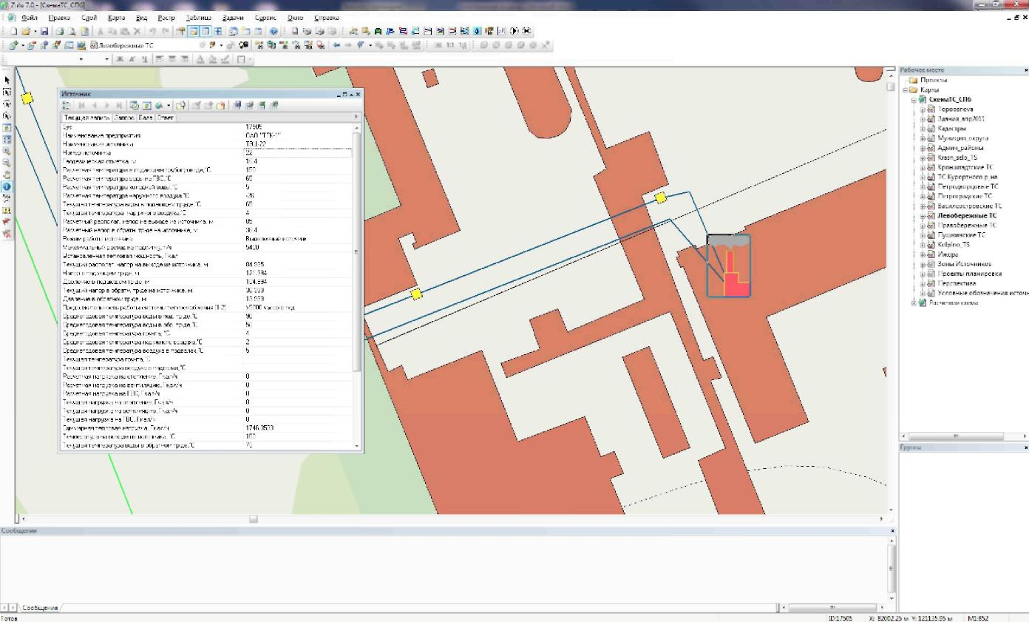

Рисунок 1 – Представление базы данных по объекту паспортизации Источник тепловой сети в ПК «ZuluTermo»

Таблица 1 – Описание полей баз данных по объекту паспортизации Источник тепловой сети в ПК «ZuluTermo»

|  |  |  |  |  |
| --- | --- | --- | --- | --- |
| № п.п. | Пользовательское наименование поля | Единицы измерения | Тип данных | Информация, записываемая в поле |
| 1 | Наименование предприятия | - | Д |  |
| 2 | Наименование источника | - | Д |  |
| 3 | Номер источника | - | Д | Задается пользователем цифрой, например 1, 2, 3 и т.д. по количеству ко-тельных на предприятии. После выполнения расчетов присвоенный номер источника прописывается у всех объектов, которые запитываются от этой  котельной |
| 4 | Геодезическая отметка | м | Д |  |
| 5 | Расчетная температура в подающем трубо-проводе | °С | Д |  |
| 6 | Расчетная температура холодной воды | °С | Д |  |
| 7 | Расчетная температура наружного воздуха | °С | Д |  |
| 8 | Текущая температура воды в подающем тру-де | °С | Д | Задается текущая температура воды в подающем трубопроводе (на выходе  из источника), например 70, 100,120, 150 и т.д. °С. Данное значение должно  обязательно задаваться при выполнении поверочного расчета системы цен-  трализованного теплоснабжения |
| 9 | Текущая температура наружного воздуха | °С | Д | Задается текущая температура наружного воздуха, например +8, -5, -10, -20  и т.д. °С. Данное значение должно обязательно задаваться при выполнении  поверочного расчета системы централизованного теплоснабжения |
| 10 | Расчетный располагаемый напор на выходе из источника | м | Д |  |
| 11 | Расчетный напор в обратном трубопроводе на источнике | м | Д |  |
| 12 | Режим работы источника |  | Д | Задается пользователем режим работы источника:  0 - источник будет определяющим при работе на сеть. В этом случае данный источник будет характеризоваться расчетным располагаемым напором, рас- четным напором в обратном трубопроводе и максимальной подпиткой сети,  которую он может обеспечить.  1 – источник не имеет своей подпитки, располагаемый напор на этом источ- нике поддерживается постоянным, а напор в обратном трубопроводе зависит  от режима работы сети и определяющего источника;  2 - источник не имеет своей подпитки, но поддерживает напор в обратном трубопроводе на заданном уровне, при этом располагаемый напор меняется  в зависимости от режима работы сети и определяющего источника;  3 - источник, имеющий подпитку с заданным расчетным располагаемым напором и расчетным напором в обратном трубопроводе. |

|  |  |  |  |  |
| --- | --- | --- | --- | --- |
| № п.п. | Пользовательское наименование поля | Единицы измерения | Тип данных | Информация, записываемая в поле |
|  |  |  |  | 4 -источник, имеющий фиксированную подпитку с заданным расчетным рас-  полагаемым напором. Напор в обратном трубопроводе на источнике будет  зависеть от величины этой подпитки, режима работы системы и соседних  источников включенных в сеть |
| 13 | Максимальный расход на подпитку | т/ч | Д |  |
| 14 | Текущий располагаемый напор на выходе из источника | м | Р | Определяется в результате расчета. В зависимости от режима работы ис-точника может быть определено новое значение данной величины |
| 15 | Напор в подающем трубопроводе, м | м | Р | Определяется в результате расчета. В зависимости от режима работы ис-точника может быть определено новое значение данной величины |
| 16 | Давление в подающем трубопроводе, м | м | Р | Определяется в результате расчета. В зависимости от режима работы ис-точника может быть определено новое значение данной величины |
| 17 | Текущий напор в обратном трубопроводе на источнике | м | Р | Определяется в результате расчета. В зависимости от режима работы ис-точника может быть определено новое значение данной величины |
| 18 | Давление в обратном трубопроводе, м | м | Р | Определяется в результате расчета. В зависимости от режима работы ис-точника может быть определено новое значение данной величины |
| 19 | Продолжительность работы системы тепло-снабжения (1-2) | ч | Д | Задается пользователем число часов работы системы теплоснабжения в год: 1 - менее 5000 часов; 2 - более 5000 часов |
| 20 | Среднегодовая температура воды в подаю-щем трубопроводе | °С | Д |  |
| 21 | Среднегодовая температура воды в обратном трубопроводе | °С | Д |  |
| 22 | Среднегодовая температура грунта | °С | Д |  |
| 23 | Среднегодовая температура наружного возду-ха | °С | Д |  |
| 24 | Среднегодовая температура воздуха в подва-лах | °С | Д |  |
| 25 | Текущая температура грунта | °С | Д |  |
| 26 | Текущая температура воздуха в подвалах | °С | Д |  |
| 27 | Расчетная нагрузка на отопление | Гкал/ч | Р | Значение данной величины определяется в результате расчета, как сумма всех расчетных нагрузок на отопление подключенных к данному источнику |
| 28 | Расчетная нагрузка на вентиляцию | Гкал/ч | Р | Значение данной величины определяется в результате расчета, как сумма всех расчетных нагрузок на вентиляцию подключенных к данному источнику |
| 29 | Расчетная нагрузка на ГВС | Гкал/ч | Р | Значение данной величины определяется в результате расчета, как сумма всех расчетных нагрузок на горячее водоснабжение подключенных к данному  источнику |
| 30 | Текущая нагрузка на отопление | Гкал/ч | Р | Значение данной величины определяется в результате расчета, как сумма всех текущих нагрузок на отопление подключенных к данному источнику |

|  |  |  |  |  |
| --- | --- | --- | --- | --- |
| № п.п. | Пользовательское наименование поля | Единицы измерения | Тип данных | Информация, записываемая в поле |
| 31 | Текущая нагрузка на вентиляцию | Гкал/ч | Р | Значение данной величины определяется в результате расчета, как сумма всех текущих нагрузок на вентиляцию подключенных к данному источнику |
| 32 | Текущая нагрузка на ГВС | Гкал/ч | Р | Значение данной величины определяется в результате расчета, как сумма всех текущих нагрузок на горячее водоснабжение подключенных к данному  источнику |
| 33 | Суммарная тепловая нагрузка | Гкал/ч | Р | Значение данной величины определяется в результате расчета |
| 34 | Текущая температура воды в обратном трубо-проводе | °С | Р | Значение данной величины определяется в результате расчета |
| 35 | Расход сетевой воды на СО | т/ч | Р | Значение данной величины определяется в результате расчета |
| 36 | Расход сетевой воды на СВ | т/ч | Р | Значение данной величины определяется в результате расчета |
| 37 | Расход сетевой воды на ГВС | т/ч | Р | Значение данной величины определяется в результате расчета |
| 38 | Суммарный расход сетевой воды в подающем трубопроводе | т/ч | Р | Значение данной величины определяется в результате расчета |
| 39 | Расход воды на утечку из системы теплопо-требления | т/ч | Р | Значение данной величины определяется в результате расчета |
| 40 | Расход воды на подпитку | т/ч | Р | Значение данной величины определяется в результате расчета |
| 41 | Расход сетевой воды на утечку из под.тр. | т/ч | Р | Значение данной величины определяется в результате расчета |
| 42 | Расход сетевой воды на утечку из обр.тр. | т/ч | Р | Значение данной величины определяется в результате расчета |
| 43 | Тепловые потери в тепловых сетях | Гкал/ч | Р | Значение данной величины определяется в результате расчета |
| 44 | Давление вскипания | м | Р | Значение данной величины определяется в результате расчета |
| 45 | Статический напор | м | Р | Значение данной величины определяется в результате расчета |
| 46 | Установленная тепловая мощность | ГКал | Д | Для поверочного расчета задается, если необходимо, значение тепловой  нагрузки, больше которой выработать не может. При достижении предельно-  го значения подключенной нагрузки в процессе расчета, будет соответствен-  но снижена текущая температура на выходе из источника |

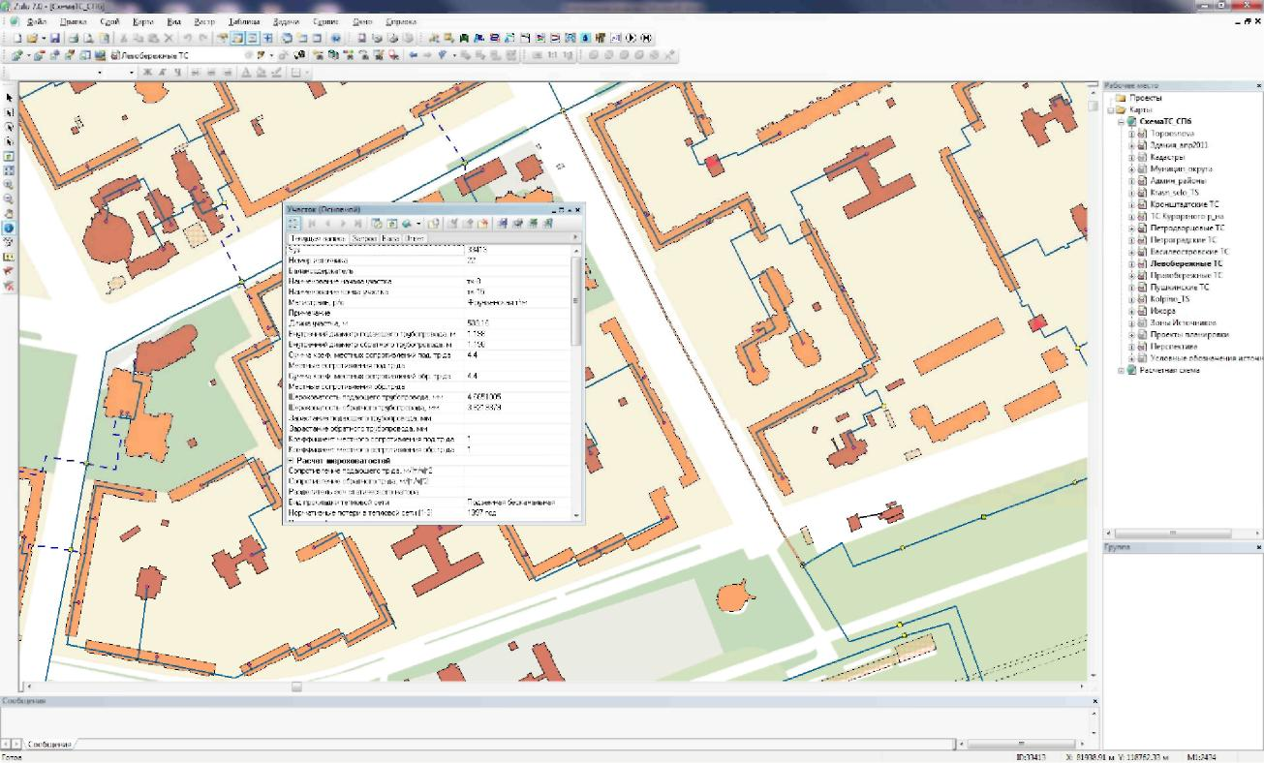

Рисунок 2 – Представление базы данных по объекту паспортизации Участки тепловой сети в ПК «ZuluTermo»

Таблица 2 – Описание полей баз данных по объекту паспортизации Участки тепловой сети в ПК «ZuluTermo»

|  |  |  |  |  |
| --- | --- | --- | --- | --- |
| № п.п. | Пользовательское наименование поля | Единицы измерения | Тип данных | Информация, записываемая в поле |
| 1 | Номер источника | - | Д | После выполнения расчетов в данном поле записывается цифра, например  1, 2, 3, и т.д. соответствующая номеру источника от которого запитывается  данный участок тепловой сети |
| 2 | Наименование начала участка | - | Д | Записывается наименование начала участка (наименование узла, тепловой  камеры, с которой данный участок начинается), например ТК-15. После за-  полнения наименований всех узлов возможно автоматическое заполнение  названия начала и конца участка |
| 3 | Наименование конца участка | - | Д | Записывается наименование конца участка (наименование узла, тепловой  камеры, в которой данный участок заканчивается), например ТК-16. После  заполнения наименований всех узлов возможно автоматическое заполнение  названия начала и конца участка |
| 4 | Длина участка | м | Д | Задается длина участка в плане с учетом длины П-образных компенсаторов,  например 100, 150 м. Данное поле можно заполнить автоматически, сняв  длину участка с карты в масштабе |
| 5 | Внутренний диаметр подающего трубопрово-да | м | Д |  |
| 6 | Внутренний диаметр обратного трубопровода | м | Д |  |
| 7 | Сумма коэффициент местных сопротивлений подающего трубопровода | - | Д |  |
| 8 | Местные сопротивления подающего трубо-провода | - | Д |  |
| 9 | Сумма коэффициент местных сопротивлений обратного трубопровода | - | Д |  |
| 10 | Местные сопротивления обратного трубопро-вода | - | Д |  |
| 11 | Шероховатость подающего трубопровода | мм | Д |  |
| 12 | Шероховатость обратного трубопровода | мм | Д |  |
| 13 | Зарастание подающего трубопровода | мм | Д |  |
| 14 | Зарастание обратного трубопровода | мм | Д |  |
| 15 | Коэффициент местного сопротивления пода-ющего трубопровода | - | Д | Задается пользователем коэффициент местного сопротивления для подаю-  щего трубопровода, например, 1.1, 1.2. В этом случае действительная длина  участка трубопровода будет увеличена на 10 или 20%. |
| 16 | Коэффициент местного сопротивления обрат-ного трубопровода | - | Д | Задается пользователем коэффициент местного сопротивления для обрат-  ного трубопровода, например, 1.1, 1.2. В этом случае действительная длина  участка трубопровода будет увеличена на 10 или 20%. |

|  |  |  |  |  |
| --- | --- | --- | --- | --- |
| № п.п. | Пользовательское наименование поля | Единицы измерения | Тип данных | Информация, записываемая в поле |
| 17 | Сопротивление подающего трубопровода | м/(т/ч) * 2 | Д | Задается пользователем величина сопротивления подающего трубопрово-  да. Данная величина задается для уточнения математической модели в слу-  чае, если были проведены замеры расхода теплоносителя и давления в  начале и конце участка сети. |
| 18 | Сопротивление обратного трубопровода | м/(т/ч) * 2 | Д | Задается пользователем величина сопротивления обратного трубопровода. Данная величина задается для уточнения математической модели в случае, если были проведены замеры расхода теплоносителя и давления в начале и  конце участка сети. |
| 19 | Вид прокладки тепловой сети | - | Д | Вид прокладки задается цифрой от 1 до 4.  0 - прокладываемый трубопровод не имеет тепловой изоляции;  1 - надземная; 2 - канальная; 3 - бесканальная; 4 -подвальная |
| 20 | Нормативные потери в тепловой сети (1-3) | - | Д | Задается пользователем. Нормируемые потери определяются по нормам: 1 - 1959 г.; 2 - 1988 г.; 3 - 1997 г; 4 - 2003 г. |
| 21 | Поправочный коэффициент на нормы тепло-вых потерь для подающего трубопровода | - | Д |  |
| 22 | Поправочный коэффициент на нормы тепло-вых потерь для обратного трубопровода | - | Д |  |
| 23 | Вид грунта | - | Д |  |
| 24 | Глубина заложения трубопровода | м | Д |  |
| 25 | Теплоизоляционный материал подающего трубопровода (1-39) | - | Д |  |
| 26 | Теплоизоляционный материал обратного тру-бопровода (1-39) | - | Д |  |
| 27 | Толщина изоляции подающего трубопровода | м | Д |  |
| 28 | Толщина изоляции обратного трубопровода | м | Д |  |
| 29 | Техническое состояние изоляции подающего трубопровода (1-8) | - | Д |  |
| 30 | Техническое состояние изоляции обратного трубопровода (1-8) | - | Д |  |
| 31 | Расстояние между осями трубопроводов | м | Д |  |
| 32 | Высота канала | м | Д |  |
| 33 | Ширина канала | м | Д |  |
| 34 | Дополнительные потери тепла подающего трубопровода | ккал | Д | Наряду с тепловыми потерями через изоляцию, имеется возможность зада-вать дополнительные фиксированные тепловые потери. Эту возможность можно использовать, например, для моделирования отбора тепла в случае  трубопроводов-спутников |
| 35 | Дополнительные потери тепла обратного тру- | ккал | Д | Наряду с тепловыми потерями через изоляцию, имеется возможность зада- |

|  |  |  |  |  |
| --- | --- | --- | --- | --- |
| № п.п. | Пользовательское наименование поля | Единицы измерения | Тип данных | Информация, записываемая в поле |
|  | бопровода |  |  | вать дополнительные фиксированные тепловые потери. Эту возможность можно использовать, например, для моделирования отбора тепла в случае  трубопроводов-спутников |
| 36 | Расход воды в подающем трубопроводе | т/ч | Р | Значение данной величины определяется в результате расчета |
| 37 | Расход воды в обратном трубопроводе | т/ч | Р | Значение данной величины определяется в результате расчета |
| 38 | Потери напора в подающем трубопроводе | м | Р | Значение данной величины определяется в результате расчета |
| 39 | Потери напора в обратном трубопроводе | м | Р | Значение данной величины определяется в результате расчета |
| 40 | Удельные линейные потери напора в подаю-щем трубопроводе | мм/м | Р | Значение данной величины определяется в результате расчета |
| 41 | Удельные линейные потери напора в обрат-ном трубопроводе | мм/м | Р | Значение данной величины определяется в результате расчета |
| 42 | Скорость движения воды в подающем трубо-проводе | м/с | Р | Значение данной величины определяется в результате расчета |
| 43 | Скорость движения воды в обратном трубо-проводе | м/с | Р | Значение данной величины определяется в результате расчета |
| 44 | Величина утечки из подающего трубопровода | т/ч | Р | Значение данной величины определяется в результате расчета. Процент  утечки из тепловой сети задается перед выполнением расчетов в пункте ме-  ню "Настройка", по умолчанию процент утечки 0.25 |
| 45 | Величина утечки из обратного трубопровода | т/ч | Р | Значение данной величины определяется в результате расчета. Процент  утечки из тепловой сети задается перед выполнением расчетов в пункте ме-  ню "Настройка", по умолчанию процент утечки 0.25 |
| 46 | Тепловые потери в подающем трубопроводе | ккал/ч | Р | Значение фактических тепловых потерь в подающем трубопроводе опреде-ляется в результате выполнения наладочного или поверочного расчета |
| 47 | Тепловые потери в обратном трубопроводе | ккал/ч | Р | Значение фактических тепловых потерь в обратном трубопроводе опреде-ляется в результате выполнения наладочного или поверочного расчета |
| 48 | Среднегодовые удельные тепловые потери подающего трубопровода | ккал/ч * м | Р | Значение среднегодовых удельных потерь тепла подающего трубопровода, (ккал/час) /м определяется в результате выполнения наладочного или пове-  рочного расчета |
| 49 | Среднегодовые удельные тепловые потери обратного трубопровода | ккал/ч * м | Р | Значение среднегодовых удельных потерь тепла обратного трубопровода, (ккал/час) /м определяется в результате выполнения наладочного или пове-  рочного расчета |
| 50 | Нормативные эксплуатационные тепловые потери подающего трубопровода | ккал/ч*м2*С | Р | Значение данной величины определяется в результате расчета |
| 51 | Нормативные эксплуатационные тепловые потери обратного трубопровода | ккал/ч*м2*С | Р | Значение данной величины определяется в результате расчета |
| 52 | Температура в начале участка подающего трубопровода | °с | Р | Значение данной величины определяется в результате расчета |

|  |  |  |  |  |
| --- | --- | --- | --- | --- |
| № п.п. | Пользовательское наименование поля | Единицы измерения | Тип данных | Информация, записываемая в поле |
| 53 | Температура в конце участка подающего тру-бопровода | °с | Р | Значение данной величины определяется в результате расчета |
| 54 | Температура в начале участка обратного тру-бопровода | °с | Р | Значение данной величины определяется в результате расчета |
| 55 | Температура в конце участка обратного тру-бопровода | °с | Р | Значение данной величины определяется в результате расчета |
| 56 | Диаметр подающего трубопровода (конструк-торский) | м | Р | Значение данной величины определяется в результате Конструкторского  расчета |
| 57 | Диаметр обратного трубопровода (конструк-торский) | м | Р | Значение данной величины определяется в результате Конструкторского  расчета |
| 58 | Шероховатость подающего трубопровода (конструкторский) | мм | Д |  |
| 59 | Шероховатость обратного трубопровода (кон-структорский) | мм | Д |  |
| 60 | Оптимальная скорость в подающем трубопро-воде (конструкторский) | м/с | Д |  |
| 61 | Оптимальная скорость в обратном трубопро-воде (конструкторский) | м/с | Д |  |
| 62 | Разделитель зон статического напора |  | Д | Задается признак разделения данным участком сети на зоны c разным ста-  тическим напором: 0 (или пусто) - разделение на зоны отсутствует; 1 - от  начала участка начинается новая зона, |

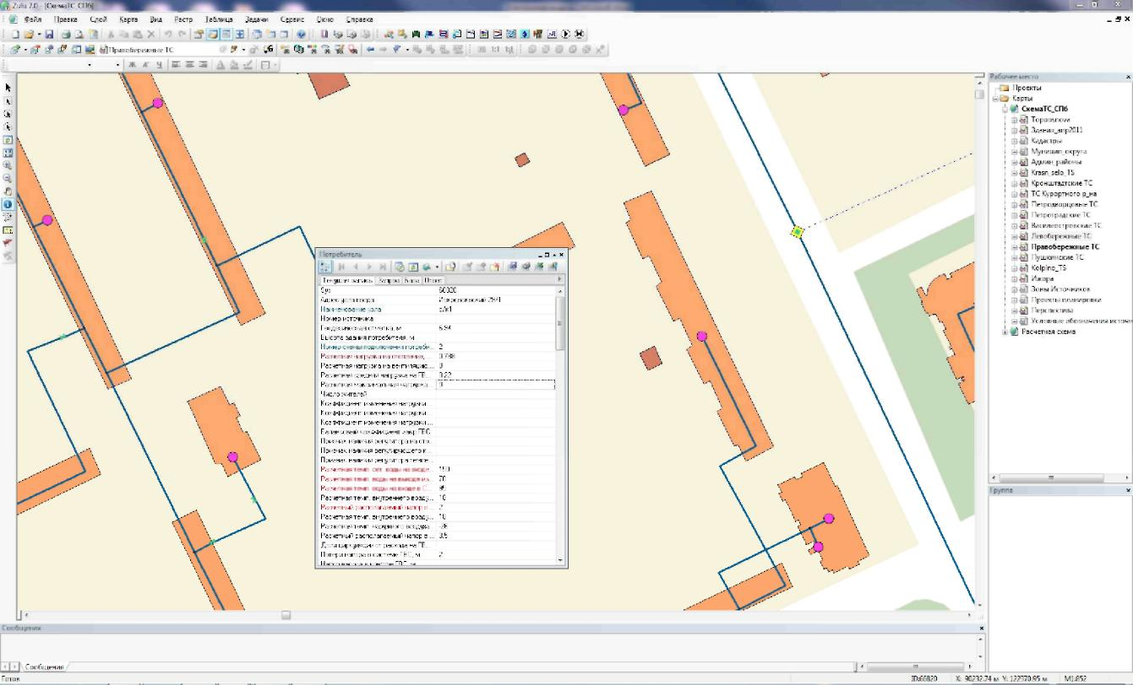

Рисунок 3 – Представление базы данных по объекту паспортизации Потребитель тепловой сети в ПК «ZuluTermo»

Таблица 3 – Описание полей баз данных по объекту паспортизации Потребитель тепловой сети в ПК «ZuluTermo»

|  |  |  |  |  |
| --- | --- | --- | --- | --- |
| № п.п. | Пользовательское наименование поля | Единицы измерения | Тип данных | Информация, записываемая в поле |
| 1 | Адрес узла ввода | - | Д |  |
| 2 | Наименование узла | - | Д |  |
| 3 | Номер источника | - | Р | После выполнения расчетов в данном поле записывается цифра, например 1, 2, 3, и т.д. соответствующая номеру источника от которого запитывается  данный потребитель |
| 4 | Геодезическая отметка | м | Д |  |
| 5 | Высота здания потребителя | м | Д |  |
| 6 | Номер схемы подключения потребителя | - | Д | Задается схема присоединения узла ввода. |
| 7 | Расчетная температуры сетевой воды на вхо-де потребителя | °с | Д |  |
| 8 | Расчетная нагрузка на отопление | Гкал/ч | Д |  |
| 9 | Расчетная нагрузка на вентиляцию | Гкал/ч | Д |  |
| 10 | Расчетная средняя нагрузка на ГВС | Гкал/ч | Д |  |
| 11 | Расчетная максимальная нагрузка на ГВС | Гкал/ч | Д |  |
| 12 | Число жителей | - | Д |  |
| 13 | Коэффициент изменения нагрузки отопления | - | Д |  |
| 14 | Коэффициент изменения нагрузки вентиляции | - | Д |  |
| 15 | Коэффициент изменения нагрузки ГВС | - | Д |  |
| 16 | Балансовый коэффициент закрытой ГВС | - | Д |  |
| 17 | Признак наличия регулятора на отопление | - | Д | Задается цифрой от 0 до 3.  0 - регулятора на систему отопления нет; 1 - установлен регулятор расхода;  2 - установлен регулятор отопления; 3 - установлен регулятор располагае-  мого напора на подающем трубопроводе |
| 18 | Признак наличия регулирующего клапана на СВ | - | Д | Задается цифрой от 0 до 1.  0 -нет регулирующего клапана на систему вентиляции; 1 - есть регулирую-  щий клапан на систему вентиляции |
| 19 | Признак наличия регулятора температуры | - | Д | Задается цифрой от 1 до 5, где: 1 - регулятор температуры на систему горячего водоснабжения есть;  2 - весь водоразбор на ГВС осуществляется из подающего трубопровода;  3 - весь водоразбор на ГВС осуществляется из обратного трубопровода;  4 - весь водоразбор на горячее водоснабжение осуществляется из подающе- го трубопровода, расход воды на ГВС определяется на точку излома темпе-  ратурного графика по средней нагрузке Qgv_sred;  5 -весь водоразбор на горячее водоснабжение осуществляется из подающе- го трубопровода, расход воды на ГВС определяется на точку излома темпе- |

|  |  |  |  |  |
| --- | --- | --- | --- | --- |
| № п.п. | Пользовательское наименование поля | Единицы измерения | Тип данных | Информация, записываемая в поле |
|  |  |  |  | ратурного графика по максимальной нагрузке Qgv_max. |
| 20 | Расчетная температура воды на выходе из СО | °с | Д |  |
| 21 | Расчетная температура воды на входе в СО | °с | Д |  |
| 22 | Расчетная температура внутреннего воздуха для СО | °с | Д |  |
| 23 | Расчетный располагаемый напор в СО | м | Д |  |
| 24 | Расчетная температура внутреннего воздуха для СВ | °с | Д |  |
| 25 | Расчетная температура наружного воздуха для СВ | °с | Д |  |
| 26 | Расчетный располагаемый напор в СВ | м | Д |  |
| 27 | Доля циркуляции от расхода на ГВС | % | Д |  |
| 28 | Потери напора в системе ГВС | м | Д |  |
| 29 | Температура воды в циркуляционном контуре | °с | Д |  |
| 30 | Температура холодной воды для закрытой ГВС | °с | Д |  |
| 31 | Температура горячей воды для закрытой ГВС | °с | Д |  |
| 32 | Количество секций ТО на СО | шт. | Д |  |
| 33 | Потери напора в одной секции ТО на СО | м | Д |  |
| 34 | Количество параллельных групп ТО на СО | шт. | Д |  |
| 35 | Расчетная температура сетевой воды на вы-ходе из ТО | °с | Д |  |
| 36 | Расчетная температура сетевой воды на вы-ходе из потребителя | °с | Д |  |
| 37 | Температура воды на выходе из 2 контура ТО | °с | Д |  |
| 38 | Рекомендуемый номер элеватора | - | Р | Рекомендуемый номер элеватора определяется в результате наладочного  расчета |
| 39 | Рекомендуемый диаметр сопла элеватора | мм | Р | Рекомендуемый диаметр сопла элеватора определяется в результате нала-  дочного расчета |
| 40 | Расчетный коэффициент смешения | - | Р | Значение расчетного коэффициента смешения определяется в результате  наладочного расчета |
| 41 | Фактический коэффициент смешения | - | Р | Значение фактического коэффициента смешения определяется в результате  расчета |
| 42 | Номер установленного элеватора | - | Р | Задается номер фактически установленного элеватора |
| 43 | Диаметр установленного сопла элеватора | мм | Д |  |

|  |  |  |  |  |
| --- | --- | --- | --- | --- |
| № п.п. | Пользовательское наименование поля | Единицы измерения | Тип данных | Информация, записываемая в поле |
| 44 | Температура сетевой воды в подающем тру-бопроводе | °с | Р | Значение температуры сетевой воды в подающем трубопроводе определя-  ется в результате расчета |
| 45 | Температура сетевой воды в обратном трубо-проводе | °с | Р | Значение температуры сетевой воды в обратном трубопроводе определяет-  ся в результате расчета |
| 46 | Расход сетевой воды на СО | т/ч | Р | Расход сетевой воды на систему отопления определяется в результате рас-  чета |
| 47 | Относительный расход воды на СО | - | Р | Относительный расход воды на систему отопления определяется в резуль-  тате расчета |
| 48 | Относительное количество теплоты на СО | - | Р | В результате расчета определяется относительная нагрузка на систему отопления (отношение текущей нагрузки к расчетной) |
| 49 | Температура воды на входе в СО | °с | Р | Температура воды на входе в систему отопления определяется в результате  расчета |
| 50 | Температура воды на выходе из СО | °с | Р | Температура воды на выходе из системы отопления определяется в резуль-  тате расчета |
| 51 | Температура внутреннего воздуха СО | °с | Р | Значение температуры внутреннего воздуха определяется в результате рас-  чета |
| 52 | Диаметр шайбы на подающем трубопроводе перед СО | мм | Р | Значение диаметра шайбы на подающем трубопроводе перед системой отопления определяется в результате наладочного расчета |
| 53 | Количество шайб на подающем трубопроводе перед СО | шт. | Р | Количество шайб на подающем трубопроводе перед системой отопления определяется в результате наладочного расчета |
| 54 | Диаметр шайбы на обратном трубопроводе после СО | мм | Р | Значение диаметра шайбы на обратном трубопроводе после системой отоп-ления определяется в результате наладочного расчета |
| 55 | Количество шайб на обратном трубопроводе после СО | шт. | Р | Количество шайб на обратном трубопроводе после системой отопления определяется в результате наладочного расчета |
| 56 | Потери напора на шайбе подающего трубо-провода перед СО | м | Р | Значение потерь напора на шайбе, установленной перед СО (подающий трубопровод) определяется в результате наладочного и поверочного расче-  тов |
| 57 | Потери напора на шайбе обратного трубопро-вода после СО | м | Р | Значение потерь напора на шайбе, установленной после СО (обратный тру-бопровод) определяется в результате наладочного и поверочного расчетов |
| 58 | Потери напора на сопле | м | Р | Значение потерь напора на сопле элеватора определяется в результате наладочного и поверочного расчетов |
| 59 | Диаметр шайбы на вводе на подающем тру-бопроводе | мм | Р | Значение диаметра шайбы на вводе на подающем трубопроводе определя-ется в результате наладочного расчета |
| 60 | Количество шайб на вводе на подающем тру-бопроводе | шт | Р | Количество шайб на вводе на подающем трубопроводе определяется в ре-зультате наладочного расчета |
| 61 | Диаметр шайбы на вводе на обратном трубо-проводе | мм | Р | Значение диаметра шайбы на вводе на обратном трубопроводе определяет-ся в результате наладочного расчета |

|  |  |  |  |  |
| --- | --- | --- | --- | --- |
| № п.п. | Пользовательское наименование поля | Единицы измерения | Тип данных | Информация, записываемая в поле |
| 62 | Количество шайб на вводе на обратном тру-бопроводе | шт | Р | Количество шайб на вводе на обратном трубопроводе определяется в ре-зультате наладочного расчета |
| 63 | Расход сетевой воды на СВ | т/ч | Р | Расход сетевой воды на систему вентиляции определяется в результате  расчета |
| 64 | Относительный расход воды на СВ | т/ч | Р | Относительный расход воды на систему вентиляции определяется в резуль-  тате расчета |
| 65 | Темп.воды после системы вентиляции | °с | Р | Температура воды после системы вентиляции определяется в результате  расчета |
| 66 | Температура внутреннего воздуха СВ | °с | Р | Температура внутреннего воздуха в системе вентиляции определяется в  результате расчета |
| 67 | Диаметр шайбы на систему вентиляции | мм | Р | Значение диаметра шайбы на систему вентиляции определяется в резуль-  тате наладочного расчета |
| 68 | Количество шайб на систему вентиляции | шт | Р | Количество шайб на систему вентиляции определяется в результате нала-  дочного расчета |
| 69 | Расход сетевой воды на ГВС | т/ч | Р | Расход сетевой воды на ГВС определяется в результате расчета |
| 70 | Расход сетевой воды в циркуляционном тру-бопроводе | т/ч | Р | Расход сетевой воды в циркуляционном трубопроводе определяется в ре-  зультате расчета |
| 71 | Диаметр шайбы в циркуляционной линии ГВС | мм | Р | Диаметр шайбы на вводе ГВС определяется в результате наладочного рас-  чета |
| 72 | Количество шайб в циркуляционной линии ГВС | шт | Р | Количество шайб на вводе ГВС определяется в результате наладочного  расчета |
| 73 | Диаметр циркуляционной шайбы на ГВС | мм | Р | Диаметр циркуляционной шайбы на ГВС определяется в результате нала-  дочного расчета |
| 74 | Количество циркуляционных шайб на ГВС | шт | Р | Количество циркуляционных шайб на ГВС определяется в результате нала-  дочного расчета |
| 75 | Диаметр установленной шайбы на подающем трубопроводе перед СО | мм | Д |  |
| 76 | Количество установленных шайб на подаю-щем трубопроводе перед СО | шт | Д |  |
| 77 | Диаметр установленной шайбы на обратном трубопроводе после СО | мм | Д |  |
| 78 | Количество установленных шайб на обратном трубопроводе после СО | шт | Д |  |
| 79 | Диаметр установленной шайбы на систему вентиляции | мм | Д |  |
| 80 | Количество установленных шайб на систему вентиляции | шт | Д |  |

|  |  |  |  |  |
| --- | --- | --- | --- | --- |
| № п.п. | Пользовательское наименование поля | Единицы измерения | Тип данных | Информация, записываемая в поле |
| 81 | Диаметр установленной циркуляционной шайбы на ГВС | мм | Д |  |
| 82 | Количество установленных циркуляционных шайб на ГВС | шт | Д |  |
| 83 | Диаметр установленной шайбы в циркуляци-онной линии ГВС | мм | Д |  |
| 84 | Количество установленных шайб в циркуля-ционной линии ГВС | шт | Д |  |
| 85 | Количество секций ТО на ГВС I ступень | шт | Д |  |
| 86 | Количество параллельных групп ТО на ГВС I ступени | шт | Д |  |
| 87 | Потери напора в одной секции I ступени | м | Д |  |
| 88 | Испытательная температура на входе 1 кон-тура I ступени | °с | Д | При наличии результатов замеров, задается испытательная температура теплоносителя на входе первого контура. |
| 89 | Испытательная температура на выходе 1 кон-тура I ступени | °с | Д | При наличии результатов замеров, задается испытательная температура теплоносителя на выходе первого контура. |
| 90 | Испытательная температура на входе 2 кон-тура I ступени | °с | Д | При наличии результатов замеров, задается испытательная температура горячей воды на входе второго контура. |
| 91 | Испытательная температура на выходе 2 кон-тура I ступени | °с | Д | При наличии результатов замеров, задается испытательная температура горячей воды на выходе второго контура. |
| 92 | Испытательная тепловая нагрузка I ступени | Гкал/ч, МВт | Д | При наличии результатов замеров задается тепловая нагрузка первой сте-пени теплообменного аппарата. |
| 93 | Расход 1 контура I ступени ТО ГВС | т/ч | Р | Расход сетевой воды, затекающей в первую ступень ТО ГВС определяется в  результате расчета |
| 94 | Расход 2 контура I ступени ТО ГВС | т/ч | Р | Расход горячей воды во втором контуре, определяется в результате расчета |
| 95 | Тепловая нагрузка I ступени | Гкал/ч, МВт | Р | Тепловая нагрузка I ступени ТО на ГВС, определяется в результате расчета |
| 96 | Температура на входе 1 контура I ступени | °с | Р | Температура на входе 1 контура I ступени ТО на ГВС, определяется в ре-  зультате расчета |
| 97 | Температура на выходе 1 контура I ступени | °с | Р | Температура на выходе 1 контура I ступени ТО на ГВС, определяется в ре-  зультате расчета |
| 98 | Температура на входе 2 контура I ступени | °с | Р | Температура на входе 2 контура I ступени ТО на ГВС, определяется в ре-  зультате расчета |
| 99 | Температура на выходе 2 контура I ступени | °с | Р | Температура на выходе 2 контура I ступени ТО на ГВС, определяется в ре-  зультате расчета |
| 100 | Количество секций ТО на ГВС II ступень | шт | Д |  |
| 101 | Количество параллельных групп ТО на ГВС II ступ. | шт | Д |  |

|  |  |  |  |  |
| --- | --- | --- | --- | --- |
| № п.п. | Пользовательское наименование поля | Единицы измерения | Тип данных | Информация, записываемая в поле |
| 102 | Потери напора в одной секции II ступени | м | Д |  |
| 103 | Испытательная температура на входе 1 кон-тура II ступени | °с | Д | При наличии результатов замеров, задается испытательная температура теплоносителя на входе первого контура II ступени |
| 104 | Испытательная температура на выходе 1 кон-тура II ступени | °с | Д | При наличии результатов замеров, задается испытательная температура теплоносителя на выходе первого контура II ступени |
| 105 | Испытательная температура на входе 2 кон-тура II ступени | °с | Д | При наличии результатов замеров, задается испытательная температура горячей воды на входе второго контура II ступени |
| 106 | Испытательная температура на выходе 2 кон-тура II ступени | °с | Д | При наличии результатов замеров, задается испытательная температура горячей воды на выходе второго контура II ступени |
| 107 | Испытательная тепловая нагрузка II ступени | Гкал/ч, МВт | Д | При наличии результатов замеров задается тепловая нагрузка первой сте-пени теплообменного аппарата. |
| 108 | Температура на входе 1 контура II ступени | °с | Р | Температура на входе 1 контура II ступени ТО на ГВС, определяется в ре-  зультате расчета |
| 109 | Температура на выходе 1 контура II ступени | °с | Р | Температура на выходе 1 контура II ступени ТО на ГВС, определяется в ре-  зультате расчета |
| 110 | Температура на входе 2 контура II ступени | °с | Р | Температура на входе 2 контура II ступени ТО на ГВС, определяется в ре-  зультате расчета |
| 111 | Температура на выходе 2 контура II ступени | °с | Р | Температура на выходе 2 контура II ступени ТО на ГВС, определяется в ре-  зультате расчета |
| 112 | Расход 1 контура II ступени ТО ГВС | т/ч | Р | Расход сетевой воды, затек.во вторую ступень ТО ГВС определяется в  результате расчета |
| 113 | Расход 2 контура II ступени ТО ГВС | т/ч | Р | Расход горячей воды во втором контуре II ступени, определяется в резуль-  тате расчета |
| 114 | Тепловая нагрузка II ступени | Гкал/ч, МВт | Р | Тепловая нагрузка II ступени ТО на ГВС, определяется в результате расчета |
| 115 | Расход сетевой воды на СО после наладки | т/ч | Р | В результате расчета определяется расход сетевой воды на систему отоп-  ления после наладки |
| 116 | Напор на регуляторе давления СО | м | Р | В результате расчета определяется необходимый располагаемый напор для  системы отопления |
| 117 | Коэффициент пропускной способности РД СО | - | Д |  |
| 118 | Суммарный расход сетевой воды | т/ч | Р | В результате расчетов определяется суммарный расход сетевой воды |
| 119 | Располагаемый напор на вводе потребителя | м | Р | Значение располагаемого напора на вводе потребителя определяется в ре-зультате наладочного и поверочного расчетов |
| 120 | Напор в подающем трубопроводе | м | Р | Значение напора в подающем трубопроводе на вводе потребителя опреде-ляется в результате наладочного и поверочного расчетов |
| 121 | Напор в обратном трубопроводе | м | Р | Значение напора в обратном трубопроводе на вводе потребителя определя-ется в результате наладочного и поверочного расчетов |
| 122 | Давление в подающем трубопроводе | м | Р | Давление в подающем трубопроводе определяется в результате расчета |

|  |  |  |  |  |
| --- | --- | --- | --- | --- |
| № п.п. | Пользовательское наименование поля | Единицы измерения | Тип данных | Информация, записываемая в поле |
| 123 | Давление в обратном трубопроводе | м | Р | Давление в обратном трубопроводе определяется в результате расчета |
| 124 | Утечка из системы теплопотребления | т/ч | Р | Утечка из системы теплопотребления определяется в результате расчета |
| 125 | Потери тепла от утечки | Ккал | Р | Потери тепла от утечки определяется в результате расчета |
| 126 | Время прохождения воды от источника | мин | Р | В результате расчетов определяется время прохождения воды от источника  до потребителя |
| 127 | Путь, пройденный от источника | м | Р | В результате расчетов определяется путь, пройденный от источника до по-  требителя |
| 128 | Давление вскипания | м | Р | Значение данной величины определяется в результате расчета |
| 129 | Статический напор | м | Р | Значение данной величины определяется в результате расчета |
| 130 | Расчетный расход на СО (конструкторский) | т/ч | Д | Задается расчетный расход воды на систему отопления для выполнения  конструкторского расчета |
| 131 | Расчетный расход на СВ (конструкторский) | т/ч | Д | Задается расчетный расход воды на систему вентиляции для выполнения  конструкторского расчета |
| 132 | Расчетный расход на ГВС (конструкторский) | т/ч | Д | Задается расчетный расход воды на систему ГВС для выполнения конструк-  торского расчета |
| 133 | Располагаемый напор на вводе (конструктор-ский) | м | Д | Задается располагаемый напор для выполнения конструкторского расчета |

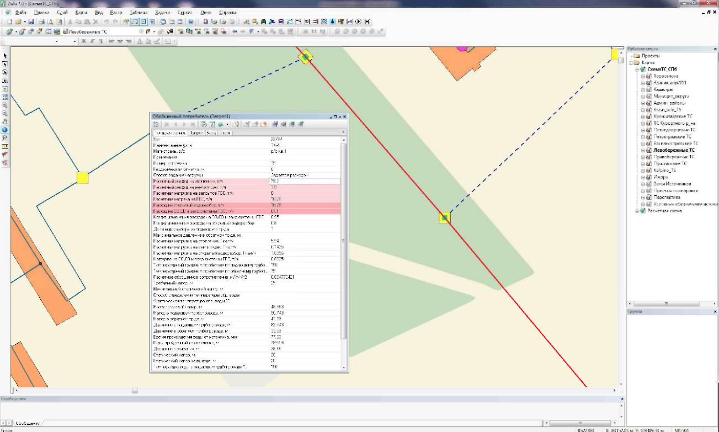

Рисунок 4 – Представление базы данных по объекту паспортизации Обобщенный потребитель тепловой сети в ПК «ZuluTermo»

Таблица 4 – Описание полей баз данных по объекту паспортизации Обобщенный потребитель тепловой сети в ПК «ZuluTermo»

|  |  |  |  |  |
| --- | --- | --- | --- | --- |
| № п.п. | Пользовательское наименование поля | Единицы измерения | Тип данных | Информация, записываемая в поле |
| 1 | Наименование узла | - | Д | Задается пользователем, например ул. Федосеенко д. 14 |
| 2 | Номер источника | - | Р | После выполнения расчетов в данном поле записывается цифра, например 1, 2, 3, и т.д. соответствующая номеру источника от которого запитывается  данный потребитель |
| 3 | Геодезическая отметка | м | Д | Задается геодезическая отметка поверхности земли, на которой находится  данный узел ввода |
| 4 | Способ задания нагрузки | - | Д | Указывается способ задания нагрузки: 0 - задается расходом; 1 - задается сопротивлением |
| 5 | Циркулирующий расход | т/ч | Д | Задается величина циркулирующего расхода необходимого для данного по-  требителя. Данное значение необходимо указывать только в том случае,  если способ задания нагрузки установлен Задается расходом |
| 6 | Коэффициент изменения циркулирующего расхода |  | Д | Задается пользователем в случае необходимости увеличения циркуляцион-  ного расхода по сравнению с расчетным значением, например, 1.1, 1.2 и т.д.  В этом случае расчетное значение будет увеличено соответственно на 10  или 20% |
| 7 | Расход на открытый водоразбор | т/ч | Д | Задается величина расхода на открытый водоразбор |
| 8 | Коэффициент изменения расхода на водо-разбор |  | Д | Задается пользователем в случае необходимости увеличения расхода на открытый водоразбор по сравнению с расчетным значением, например, 1.1, 1.2 и т.д. В этом случае расчетное значение будет увеличено соответствен-  но на 10 или 20% |
| 9 | Доля водоразбора из подающего трубопрово-да |  | Д | Указывается доля открытого водоразбора из подающего трубопровода, например 0,4 - 40% водоразбора из подающего трубопровода |
| 10 | Расчетное обобщенное сопротивление | м/(т/ч)*2 | Д | Указывается величина предварительно рассчитанного обобщенного сопро-  тивления. Данное значение необходимо указывать только в том случае, если  способ задания нагрузки задается сопротивлением |
| 11 | Требуемый напор | м | Д | Задается требуемый располагаемый напор на обобщенном потребителе, например 10, 15, 20 и т.д. метров |
| 12 | Минимальный статический напор | м | Д | Задается минимальный статический напор на обобщенном потребителе, например 10, 15, 20 и т.д. метров |
| 13 | Располагаемый напор | м | Р | Значение располагаемого напора определяется в результате расчета |
| 14 | Напор в подающем трубопроводе | м | Р | Значение напора в подающем трубопроводе определяется в результате  расчета |
| 15 | Напор в обратном трубопроводе | м | Р | Значение напора в обратном трубопроводе определяется в результате рас-  чета |
| 16 | Давление в подающем трубопроводе | м | Р | Значение давления в подающем трубопроводе определяется в результате |

|  |  |  |  |  |
| --- | --- | --- | --- | --- |
| № п.п. | Пользовательское наименование поля | Единицы измерения | Тип данных | Информация, записываемая в поле |
|  |  |  |  | расчета |
| 17 | Давление в обратном трубопроводе | м | Р | Значение давления в обратном трубопроводе определяется в результате  расчета |
| 18 | Время прохождения воды от источника | мин | Р | Значение определяется в результате расчета |
| 19 | Путь, пройденный от источника | м | Р | Значение определяется в результате расчета |
| 20 | Давление вскипания | м | Р | Значение данной величины определяется в результате расчета |
| 21 | Статический напор | м | Р | Значение данной величины определяется в результате расчета |
| 22 | Температура воды в подающем трубопроводе | °с | Р | Значение температуры воды в подающем трубопроводе определяется в ре-  зультате расчета |
| 23 | Температура воды в обратном трубопроводе | °с | Р | Значение температуры воды в обратном трубопроводе определяется в ре-  зультате расчета |
| 24 | Обобщенное сопротивление | м/(т/ч)*2 | Р | Значение определяется в результате расчета |
| 25 | Расход воды на открытый водоразбор | т/ч | Р | Значение определяется в результате расчета |
| 26 | Расход воды в подающем трубопроводе | т/ч | Р | Значение определяется в результате расчета |
| 27 | Расход воды в обратном трубопроводе | т/ч | Р | Значение определяется в результате расчета |
| 28 | Статический напор на выходе | м | Р | Определяется в результате расчета |

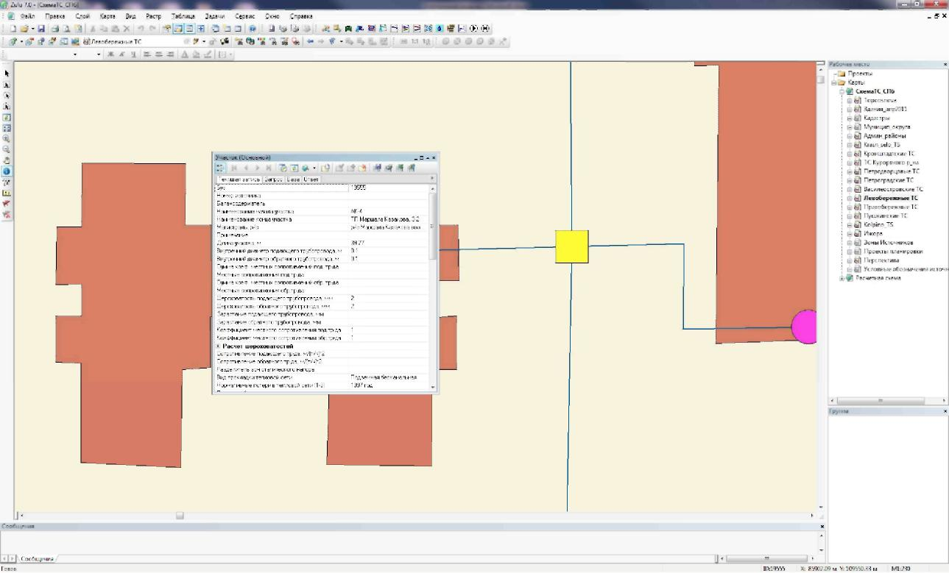

Рисунок 6 – Представление базы данных по объекту паспортизации Узел тепловой сети в ПК «ZuluTermo»

Таблица 6 – Описание полей баз данных по объекту паспортизации Узел тепловой сети в ПК «ZuluTermo»

|  |  |  |  |  |
| --- | --- | --- | --- | --- |
| № п.п. | Пользовательское наименование поля | Единицы измерения | Тип данных | Информация, записываемая в поле |
| 1 | Наименование узла | - | Д |  |
| 2 | Номер источника | - | Р | После выполнения расчетов в данном поле записывается цифра, например 1, 2, 3, и т.д. соответствующая номеру |
| 3 | Геодезическая отметка | м | Д |  |
| 4 | Слив из подающего трубопровода | т/ч | Д |  |
| 5 | Слив из обратного трубопровода | т/ч | Д |  |
| 6 | Располагаемый напор | м | Р | Значение располагаемого напора в узле определяется в результате выпол-нения наладочного или поверочного расчета |
| 7 | Напор в подающем трубопроводе | м | Р | Значение напора в подающем трубопроводе определяется в результате вы-полнения наладочного или поверочного расчета |
| 8 | Напор в обратном трубопроводе | м | Р | Значение напора в обратном трубопроводе определяется в результате вы-полнения наладочного или поверочного расчета |
| 9 | Температура воды в подающем трубопроводе | °с | Р | Значение температуры в подающем трубопроводе тепловой сети определя-ется в результате выполнения наладочного или поверочного расчета |
| 10 | Температура воды в обратном трубопроводе | °с | Р | Значение температуры в обратном трубопроводе тепловой сети определя-ется в результате выполнения наладочного или поверочного расчета |
| 11 | Давление в подающем трубопроводе | м | Р | Значение давления в подающем трубопроводе тепловой сети определяется в результате выполнения наладочного или поверочного расчета |
| 12 | Давление в обратном трубопроводе | м | Р | Значение давления в обратном трубопроводе тепловой сети определяется в результате выполнения наладочного или поверочного расчета |
| 13 | Время прохождения воды от источника | мин | Р | В результате расчетов определяется время прохождения воды от источника  до узла |
| 14 | Путь, пройденный от источника | м | Р | В результате расчетов определяется путь, пройденный от источника до узла |
| 15 | Давление вскипания | м | Р | Значение данной величины определяется в результате расчета |
| 16 | Статический напор | м | Р | Значение данной величины определяется в результате расчета |
| 17 | Статический напор на выходе | м | Р | Определяется в результате расчета |

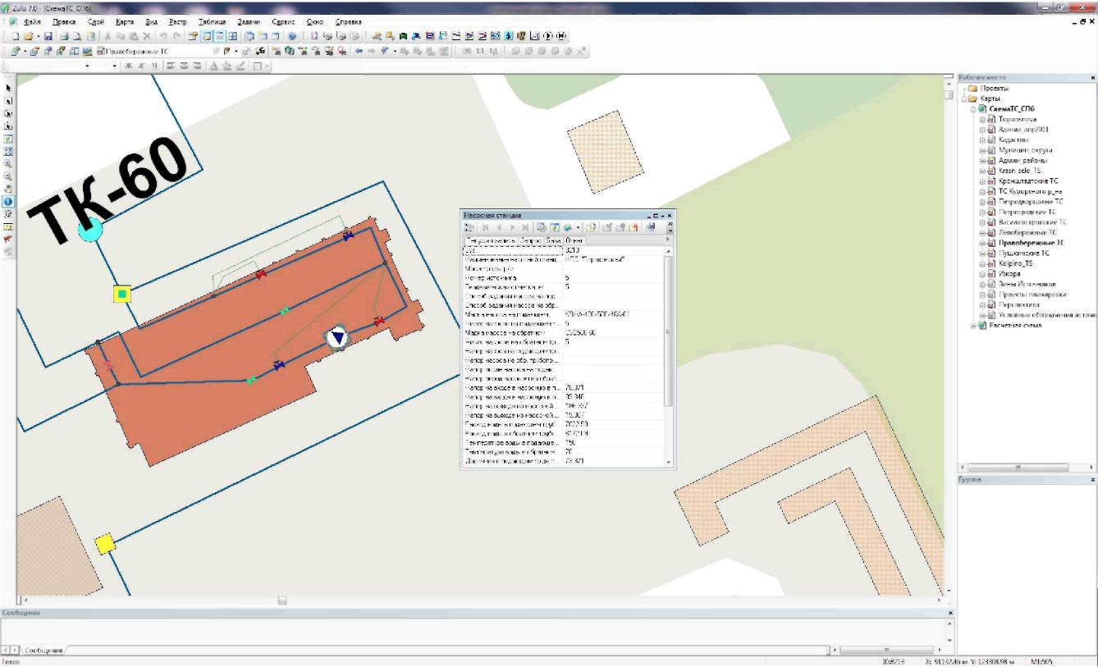

Рисунок 7 – Представление базы данных по объекту паспортизации Насосная станция тепловой сети в ПК «ZuluTermo»

Таблица 7 – Описание полей баз данных по объекту паспортизации Насосная станция тепловой сети в ПК «ZuluTermo»

|  |  |  |  |  |
| --- | --- | --- | --- | --- |
| № п.п. | Пользовательское наименование поля | Единицы измерения | Тип данных | Информация, записываемая в поле |
| 1 | Наименование насосной станции | - | Д |  |
| 2 | Номер источника | - | Д |  |
| 3 | Геодезическая отметка | м | Д |  |
| 4 | Марка насоса на подающем трубопроводе | - | Д | Пользователем указывается марка насоса установленного на подающем  трубопроводе. |
| 5 | Число насосов на подающем трубопроводе | шт | Д |  |
| 6 | Марка насоса на обратном трубопроводе | - | Д | Пользователем указывается марка насоса установленного на обратном тру-  бопроводе. |
| 7 | Число насосов на обратном трубопроводе | шт | Д |  |
| 8 | Напор насоса на подающем трубопроводе | м | Д |  |
| 9 | Напор насоса на обратном трубопроводе | м | Д |  |
| 10 | Напор на входе в насосную в подающем тру-бопроводе | м | Р | Определяется в результате выполнения наладочной или поверочной задачи |
| 11 | Напор на входе в насосную в обратном трубо-проводе | м | Р | Определяется в результате выполнения наладочной или поверочной задачи |
| 12 | Напор на выходе из насосной в подающем трубопроводе | м | Р | Определяется в результате выполнения наладочной или поверочной задачи |
| 13 | Напор на выходе из насосной в обратном тру-бопроводе | м | Р | Определяется в результате выполнения наладочной или поверочной задачи |
| 14 | Расход воды в подающем трубопроводе | т/ч | Р | Определяется в результате выполнения наладочной или поверочной задачи |
| 15 | Расход воды в обратном трубопроводе | т/ч | Р | Определяется в результате выполнения наладочной или поверочной задачи |
| 16 | Температура воды в подающем трубопроводе | °с | Р | Определяется в результате выполнения наладочной или поверочной задачи |
| 17 | Температура воды в обратном трубопроводе | °с | Р | Определяется в результате выполнения наладочной или поверочной задачи |
| 18 | Давление в подающемтр-де перед узлом | м | Р | Определяется в результате выполнения наладочной или поверочной задачи |
| 19 | Давление в подающемтр-де после узла | м | Р | Определяется в результате выполнения наладочной или поверочной задачи |
| 20 | Давление в обратномтр-де перед узлом | м | Р | Определяется в результате выполнения наладочной или поверочной задачи |
| 21 | Давление в обратномтр-де после узла | м | Р | Определяется в результате выполнения наладочной или поверочной задачи |
| 22 | Время прохождения воды от источника | мин | Р | Определяется в результате выполнения наладочной или поверочной задачи |
| 23 | Путь, пройденный от источника | м | Р | Определяется в результате выполнения наладочной или поверочной задачи |
| 24 | Давление вскипания | м | Р | Значение данной величины определяется в результате расчета |
| 25 | Статический напор | м | Р | Значение данной величины определяется в результате расчета |
| 26 | Статический напор на выходе | м | Р | Определяется в результате расчета |

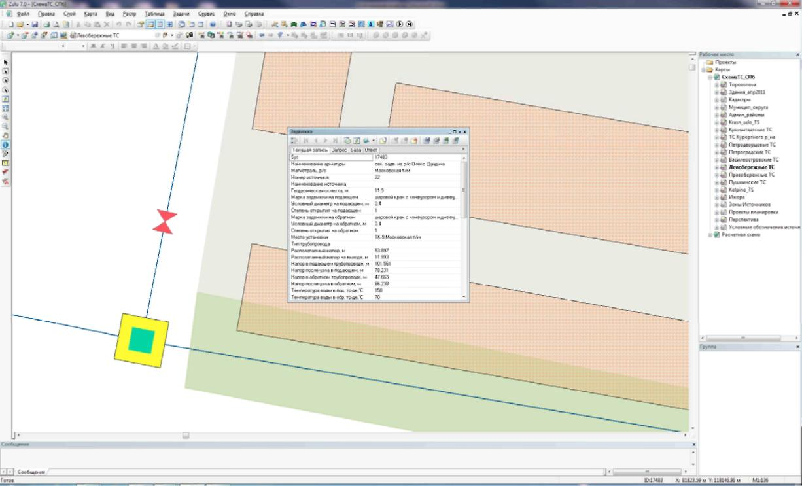

Рисунок 8 – Представление базы данных по объекту паспортизации Задвижка тепловой сети в ПК «ZuluTermo»

Таблица 8 – Описание полей баз данных по объекту паспортизации Задвижка тепловой сети в ПК «ZuluTermo»

|  |  |  |  |  |
| --- | --- | --- | --- | --- |
| № п.п. | Пользовательское наименование поля | Единицы измерения | Тип данных | Информация, записываемая в поле |
| 1 | Наименование арматуры | - | Д |  |
| 2 | Номер источника | - | Р | После выполнения расчетов в данном поле записывается цифра, например 1, 2, 3, и т.д. соответствующая номеру источника от которого запитывается  данный объект |
| 3 | Наименование источника | - | Д |  |
| 4 | Геодезическая отметка | м | Д |  |
| 5 | Марка задвижки на подающем трубопроводе |  | Д | Задается пользователем марка установленной запорной арматуры на по-  дающем трубопроводе |
| 6 | Условный диаметр на подающем трубопрово-де | м | Д |  |
| 7 | Степень открытия на подающем трубопроводе | - | Д | Задается пользователем степень открытия арматуры установленной на по-  дающем трубопроводе |
| 8 | Марка задвижки на обратном трубопроводе. | - | Д | Задается пользователем марка установленной запорной арматуры на об-  ратном трубопроводе |
| 9 | Условный диаметр на обратном трубопроводе | м | Д |  |
| 10 | Степень открытия на обратном трубопроводе | - | Д | Задается пользователем степень открытия арматуры на обратном трубо-  проводе |
| 11 | Место установки | - | Д |  |
| 12 | Тип трубопровода | - | Д |  |
| 13 | Располагаемый напор | м | Р | Определяется в результате расчета |
| 14 | Располагаемый напор на выходе | м | Р | Определяется в результате расчета |
| 15 | Напор в подающем трубопроводе | м | Р | Определяется в результате расчета |
| 16 | Напор после узла в подающем трубопроводе | м | Р | Определяется в результате расчета |
| 17 | Напор в обратном трубопроводе | м | Р | Определяется в результате расчета |
| 18 | Напор после узла в обратном трубопроводе | м | Р | Определяется в результате расчета |
| 19 | Температура воды в подающем трубопроводе | °с | Р | Определяется в результате расчета |
| 20 | Температура воды в обратном трубопроводе | °с | Р | Определяется в результате расчета |
| 21 | Тип арматуры | - | Д |  |
| 22 | Марка арматуры | - | Д |  |
| 23 | Условный диаметр | мм | Д |  |
| 24 | Условное давление | кгс/см2 | Д |  |
| 25 | Дата изготовления | - | Д |  |
| 26 | Дата установки | - | Д |  |
| 27 | Материал | - | Д |  |

|  |  |  |  |  |
| --- | --- | --- | --- | --- |
| № п.п. | Пользовательское наименование поля | Единицы измерения | Тип данных | Информация, записываемая в поле |
| 28 | Конструкция затвора | - | Д |  |
| 29 | Завод изготовитель | - | Д |  |
| 30 | Шифр арматуры | - | Д |  |
| 31 | Коэффициент местного сопротивления | - | Д |  |
| 32 | Пропускная способность | т/ч | Д |  |
| 33 | Тип привода | - | Д |  |
| 34 | Марка привода | - | Д |  |
| 35 | Дата последнего ремонта | - | Д |  |
| 36 | Вид ремонта | - | Д |  |
| 37 | Примечание | - | Д |  |
| 38 | Давление в подающем трубопроводе | м | Р | Определяется в результате расчета |
| 39 | Давление после узла в подающем | м | Р | Определяется в результате расчета |
| 39 | Давление в обратном трубопроводе | м | Р | Определяется в результате расчета |
| 41 | Давление после узла в обратном | м | Р | Определяется в результате расчета |
| 40 | Время прохождения воды от источника | мин | Р | Определяется в результате расчета |
| 41 | Путь, пройденный от источника | м | Р | Определяется в результате расчета |
| 42 | Давление вскипания | м | Р | Значение данной величины определяется в результате расчета |
| 43 | Статический напор | м | Р | Значение данной величины определяется в результате расчета |
| 44 | Статический напор на выходе | м | Р | Определяется в результате расчета |

Представленное наполнение паспорта объекта тепловой сети является базовым. При необходимости элементы базы данных паспорта могут быть заменены, убраны, добавлены и перегруппированы.

# 3.3 Паспортизацию и описание расчетных единиц территориального деления, включая административное;

В электронной модели системы теплоснабжения районы теплоснабжения представляются как объекты, сгруппированные по территориальному (админи­стративному или другому) признаку. Электронная модель схемы теплоснабжения обеспечивает получение данных о единице (единицах) деления в форме запро­сов. Порядок формирования запросов в ПК «ZuluTermo» следующий:

Активируется слой, в базе данных которого находятся требуемые для вывода данные (в списке слоев Я у указанного слоя активируется команда О ).

Активируется команда «Выделить областью» & панели «Навигация».

3. Используя Alt, указать расчетную единицу, по которой запрашиваются  
данные. При этом в группу объединяются все объекты слоя и активируется ко­  
манда «Отменить группу» GT панели «Карта». Если объекты, которые надо выде­  
лить окажутся на пересечении контуров объектов других слоев, то в диалоговом  
окне «Пересечение с контуром из слоя» необходимо выбрать слой, в который  
входит объект и в пределах которого создается группа (Рисунок 9).

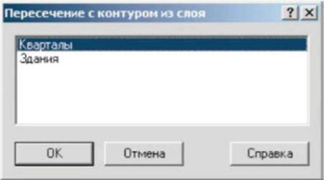

Рисунок 9 - Диалоговое окно «Пересечение с контуром из слоя»

Активируется команда «Информация» 9 на панели «Навигация».

Указывается объект активного слоя в выделенной группе. В результате этого действия выводится табло информации по выбранному объекту с активной вкладкой «Текущая запись».

На выведенном табло активируется вкладка «Запрос».

В результате этого действия происходит переход на вкладку «Запрос» того же табло. На верхней панели кнопка В отображается в активном состоянии.

Активируется команда «Запрос» i* , расположенная на верхней панели того же табло. В результате этого действия происходит переход на вкладку «От­вет» того же табло, где в табличной форме представлены данные по ранее со­зданной группе объектов.

При необходимости вывода данных используются соответствующие ко­манды верхней панели табло ш ш т ш .

Получение данных по всем или нескольким расчетным единицам

Использование SQL запросов для получения данных

Получение данных для паспортизации всех расчетных единиц осуществля­ется с помощью SQL запросов.

При таком запросе выборка данных осуществляется на основании про­странственного сравнения объектов между собой - путем сопоставления коорди­нат объектов и определения их графического расположения относительно друг друга. То есть в результате обработки запроса выделяются все объекты указанно­го Типа из Слоя1, которые графически находятся внутри объектов Слоя2 и выво­дятся данные в табличной форме (Таблица 9).

Таблица 9- Результат обработки запроса

|  |  |  |  |
| --- | --- | --- | --- |
| имяЯчейки1Слоя1 | имяЯчейкиNСлоя1 | имяЯчейки1Слоя2 | имяЯчейкиNСлоя2 |
| … | … | … | … |
| … | … | … | … |
| … | … | … | … |

Количество запрашиваемых для вывода ячеек ограничивается общим чис-лом ячеек в базах данных соответствующих слоев (Слоя1 и Слоя2).

Информация по Типам объектов может быть получена из Структуры слоя (Рисунок 10 а), где она представлена уникальным номером (ID), либо при выделе-нии необходимого объекта и просмотра информации о нем в окне «Свойства» (Рисунок 10 б).

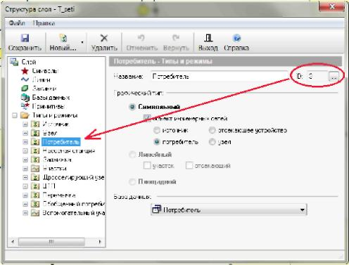

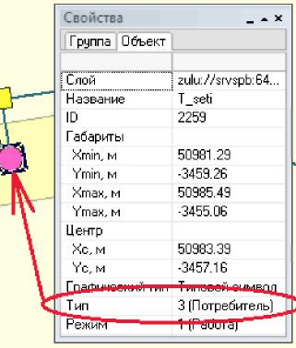

Рисунок 10 – Отображение данных по Типу объекта Стандартные Типы элементов тепловой сети приведены в таблице 10.

Таблица 10 – Стандартные Типы элементов тепловой сети

|  |  |
| --- | --- |
| Наименование элемента модели тепловой сети | Тип элемента - уникальный номер (ID) в структуре слоя |
| Источник |  |
| Участок |  |
| Потребитель |  |
| Обобщенный потребитель |  |
| Узел |  |
| Центральный тепловой пункт (ЦТП) |  |
| Насосная станция |  |
| Задвижка |  |
| Перемычка |  |
| Дросселирующие устройства |  |
| Вспомогательный участок |  |

Содержание структуры запроса приведено в таблице 11.

Таблица 11 – Содержание структуры запроса по кадастровым кварталам

|  |  |
| --- | --- |
| Часть структуры запроса | Содержание структуры запроса |
| Select | Оператор выборки данных |
| a.[Адрес узла ввода]  a.[Расчетная нагрузка на отопление, Гкал/ч]  a.[Расчетная средняя нагрузка на ГВС, Гкал/ч]  a. [Номер источника] | Ячейки, запрашиваемые для вывода в итого-  вую таблицу из базы данных слоя модели  тепловой сети. |
| b.[Номер кадастрового квартала] | Ячейки, запрашиваемые для вывода в итого-  вую таблицу из базы данных слоя кадастрово-  го деления. |
| from | Команда SQL, стоящая перед указанием сло-ев, из которых делается выборка данных |
| [T_seti] as a | Обозначение слоя под псевдонимом «a» |
| join | Команда SQL, при которой каждая запись дан-  ных первого слоя сопоставляется с каждой  записью другого слоя на предмет выполнения  условия соединения |
| [Uss_Cadastral] as b | Обозначение слоя под псевдонимом «b» |
| on a.geometry.stwithin(b.geometry) | Описание условия соединения слоев – эле-  менты слоя «a» геометрически находятся  внутри элементов слоя «b» |
| where | Команда SQL, определяющая наличие допол-нительного условия выборки |
| a.type=3 | Описание дополнительного условия выборки –  основное условие применяется только к эле-  ментам указанного типа и данные выводятся  так же только по данному типу. |

При необходимости сохранения содержания запроса, а также результатов его обработки используются соответствующие команды верхней панели табло

ш Ш ш ш вкладки «Ответ».

Характеристики потребителей представлены в Приложении Д.

# 3.4 Гидравлический расчет тепловых сетей любой степени закольцованности, в том числе гидравлический расчет при совместной работе нескольких источников тепловой энергии на единую тепловую сеть;

Расчетный блок электронной модели включает различного рода теплогид-равлического расчета тепловых сетей. В алгоритме расчетов лежат следующие основные зависимости.

3.5 Моделирование всех видов переключений, осуществляемых в тепловых сетях, в том числе переключений тепловых нагрузок между источниками тепловой энергии;

Моделирование переключений, выполняемых в тепловых сетях, осуществляется решением коммутационных задач, в результате решения которых возможно проведение анализа изменения режимов работы тепловых сетей из-за отключения задвижек или участков сети. В результате решения этих задач определяются объекты, попавшие под отключение. Результаты расчета отображаются на карте в виде тематической раскраски отключенных участков и потребителей и выводятся в отчет.

3.6 Расчет балансов тепловой энергии по источникам тепловой энергии и по территориальному признаку;

Тепловая нагрузка по зонам действия источников тепловой энергии опре-деляется в соответствии с данными, занесенными в электронную модель, а имен-но потребление тепловой энергии при расчетных температурах наружного возду-ха может быть основано на анализе тепловых нагрузок потребителей, установ-ленных в договорах теплоснабжения, договорах на поддержание резервной мощ-ности, в долгосрочных договорах теплоснабжения, цена которых определяется по соглашению сторон, и долгосрочных договорах теплоснабжения, в отношении ко-торых установлен долгосрочный тариф, с разбивкой тепловых нагрузок на макси-мальное потребление тепловой энергии на отопление, вентиляцию, кондициони-рование, горячее водоснабжение и технологические нужды.

В базу данных электронной модели заносится информация по установленной, располагаемой тепловой мощности и тепловой мощности «нетто» источников тепловой энергии.

Указанные выше данные заносятся в электронную модель для существующего положения (1-й слой) и на перспективу до расчетного срока (2-й слой).

Для определения балансов тепловой мощности и тепловой нагрузки по зо-нам действия источников тепловой энергии выполняется следующая последова-тельность действий:

В электронной модели выделяется источник тепловой энергии.

С помощью опции «Найти связанные» меню «Карта» вкладка «Топология» выделяются все подключенные к источнику тепловые сети и потребители.

С помощью опции «Добавить в группу» (правая клавиша манипулятора) выделенные объекты тепловой сети объединяются в группу.

С помощью опции «Информация» производится запрос по группе по-требителей:

Сумма «Расчетная нагрузка на отопление, Гкал/ч»;

Сумма «Расчетная средняя нагрузка на ГВС, Гкал/ч»;

Сумма «Расчетная нагрузка на вентиляцию, Гкал/ч».

В результате запроса определяется суммарная подключенная тепло-вая нагрузка к источнику тепловой энергии.

Результаты запроса заносятся в базу данных источника в соответствующие поля a.«Текущая нагрузка на отопление, Гкал/ч»;

b.«Текущая нагрузка на вентиляцию, Гкал/ч»;

c.«Текущая нагрузка на ГВС, Гкал/ч».  
Аналогично запросами обрабатываются результаты наладочного расчета

тепловой сети от выделенного источника. Если расчет выполнялся с включенны-ми опциями «С учетом утечек» и «С учетом тепловых потерь», то в поле «Тепло-вые потери в тепловых сетях, Гкал/ч» базы данных источника автоматически за-носятся результаты расчета тепловых потерь.

7. После проведения описанных выше операций с электронной моде-  
лью для всех источников тепловой энергии формируется запрос к базе данных ис-  
точников на выборку следующих данных:

a. Наименование источника;

b. Установленная мощность;

c. Располагаемая мощность;

d. Располагаемая мощность «нетто»;

e. Текущая нагрузка на отопление;

f. Текущая нагрузка на вентиляцию;

g. Текущая нагрузка на ГВС;  
h. Тепловые потери в тепловых сетях.

При необходимости результаты обработки запроса могут быть выгружены во внешние таблицы типа *.xls.

8. По каждому источнику определяется резерв (дефицит) располагае-  
мой тепловой мощности «нетто» и присоединенной тепловой нагрузки с учетом  
тепловых потерь.

3.7 Расчет потерь тепловой энергии через изоляцию и с утечками теплоносителя;

Определение нормируемых эксплуатационных часовых тепловых потерь производится на основании данных о конструктивных характеристиках всех участ­ков тепловой сети (типе прокладки, виде тепловой изоляции, диаметре и длине трубопроводов и т.п.) при среднегодовых условиях работы тепловой сети исходя из норм тепловых потерь. Нормы тепловых потерь (плотность теплового потока) для участков тепловых сетей вводимых в эксплуатацию, или запроектированных до 1988 года, а также для участков тепловых сетей вводимых в эксплуатацию по­сле монтажа, а также реконструкции или капитального ремонта, при которых про­изводились работы по замене тепловой изоляции после 1988 года принимаются по специальным таблицам.

# 3.10 Сравнительные пьезометрические графики для разработки и анализа сценариев перспективного развития тепловых сетей.

Целью построения пьезометрического графика является наглядная иллюстрация результатов гидравлического расчета (наладочного, поверочного, конструкторского). Это основной аналитический инструмент специалиста по гидравлическим расчетам тепловых сетей. При этом на экран выводятся:

* линия давления в подающем трубопроводе
* линия давления в обратном трубопроводе
* линия поверхности земли
* линия потерь напора на шайбе
* высота здания
* линия вскипания
* линия статического напора

Цвет и стиль линий задается пользавателем.

В таблице под графиком выводятся для каждого узла сети наименование, геодезическая отметка, высота потребителя, напоры в подающем и обратном трубопроводах, величина дросселируемого напора на шайбах у потребителей, потери напора по участкам тепловой сети, скорости движения воды на участках тепловой сети и т.д. Количество выводимой под графиком информации настраивается пользователем.

Построению пьезометрического графика предшествует выбор искомого пути. Для этой цели на схеме тепловой сети отмечаются не менее двух узлов, через которые должен пройти выбранный путь. В общем случае, с учетом закольцованности тепловых сетей, может существовать более одного пути, соединяющего заданные точки. В этом случае для однозначного определения результата можно указать промежуточные точки, либо изменить критерий поиска пути (это может быть минимизация количества участков, минимизация гидравлического сопротивления либо минимизация суммарной длины, поиск по линиям подающей или обратной магистрали). Путь строится программой автоматически, найденный путь "подсвечивается" на экране цветом выделения.

После выбора требуемого пути одним кликом мыши строится пьезометрический график. Состав отображаемой на нем информации, легенда и масштаб представления легко настраиваются пользователем в удобном для него виде. График может быть при необходимости распечатан либо экспортирован в другие приложения через буфер обмена Windows.

Пьезометрический график является незаменимым инструментом при калибровке гидравлической модели тепловой сети, поскольку графическая интерпретация гидравлического режима позволяет одновременно качественно и количественно оценить поправки, которые необходимо внести в расчетную модель, чтобы она наиболее адекватно повторяла "гидравлическое поведение" реальной тепловой сети в эксплуатации.

# Глава 4 "Перспективные балансы тепловой мощности источников тепловой энергии и тепловой нагрузки"

# 

# 4.1 Балансы тепловой энергии (мощности) и перспективной тепловой нагрузки в каждой из выделенных зон действия источников тепловой энергии с определением резервов (дефицитов) существующей располагаемой тепловой мощности источников тепловой энергии;

В ходе проведения работ по сбору и анализу исходных данных для разработки Схемы теплоснабжения Джанкойского муниципального района Республики Крым были сформированы балансы установленной, располагаемой тепловой мощности, тепловой мощности нетто, потерь тепловой мощности в тепловых сетях и присоединенной тепловой нагрузки. Указанные балансы представлены в таблице.

Таблица – объекты перспективного строительства

|  |  |  |  |  |  |  |
| --- | --- | --- | --- | --- | --- | --- |
| **№** | **Объект** | **Кадастр** | **Адрес** | **Кол-во мест** | **Нагрузка ОТ, Гкал/час** | **Утвержден** |
| 1 | Дошкольная образовательная организация в с. Победное на 150 мест | 90:03:170101:270 | в с. Победное ул. Победы, 32а | 150 | 0,28 | Утвержден постановлением администрации Джанкойского района №73 от 04.04.2016г. RU 93503000-04 |
| 2 | Дошкольная образовательная организация в с. Изумрудное на 240 мест | 90:03:060101:219 | с. Изумрудное ул. Свободная | 240 | 0,45 | Утвержден постановлением администрации Джанкойского района №114 от 26.04.2016г. RU 93503000-08 |
| 3 | Модульная врачебная амбулатория в с. Завет-Ленинский | 90:03:040102:155 | с. Завет-Ленинский |  | 0,2 | Утвержден постановлением администрации Джанкойского района №111 от 26.04.2016г. RU 93503000-06 |
| 4 | Модульная врачебная амбулатория в с. Рощино | 90:03:200101:147 | с. Рощино |  | 0,2 | Утвержден постановлением администрации Джанкойского района №103 от 19.04.2016г. RU 93503000-05 |
| 5 | Модульная врачебная амбулатория в с. Табачное | 30:03:230101:78 | с. Табачное |  | 0,2 | Утвержден постановлением администрации Джанкойского района №110 от 26.04.2016г. RU 93503000-07 |

Таблица – Балансы установленной, располагаемой тепловой мощности, тепловой мощности нетто, потерь тепловой мощности в тепловых сетях, присоединенной тепловой нагрузки и резервы (дефициты) тепловой мощности нетто.

| **№** | **Наименование источника** | **УТМ, Гкал/ч** | **РТМ, Гкал/ч** | **Собственные нужды, Гкал/ч** | **Мощность нетто, Гкал/ч** | **Потери в т/с, Гкал/ч** | **Нагрузка, Гкал/ч** | **Резерв/дефицит мощности, Гкал/ч** |
| --- | --- | --- | --- | --- | --- | --- | --- | --- |
| 1 | Котельная на твердом топливе. МОУ «Азовская школа – гимназия» | 0,384 | 0,384 | 0,000 | 0,384 | 0,020 | 0,392 | -0,028 |
| 2 | Котельная МБОУ «Азовский детский сад «Тополек» | 0,192 | 0,192 | 0,000 | 0,192 | 0,009 | 0,172 | 0,011 |
| 3 | Котельная МОУ ДОД «Центр развития творчества детей и юношества» | 0,040 | 0,040 | 0,000 | 0,040 | 0,002 | 0,047 | -0,009 |
| 4 | Котельная Азовской школы искусств | 0,064 | 0,064 | 0,000 | 0,064 | - | - | - |
| 5 | Котельная МОУ «Вольновская школа» | 0,120 | 0,109 | 0,000 | 0,109 | 0,019 | 0,381 | -0,291 |
| 6 | Котельная МОУ «Вольновский детский сад «Ивушка» | 0,107 | 0,107 | 0,000 | 0,107 | 0,003 | 0,050 | 0,055 |
| 7 | Котельная МОУДОД «ЦДЮТТ» | 0,096 | 0,096 | 0,000 | 0,096 | 0,003 | 0,050 | 0,044 |
| 8 | Котельная МОУ «Соленоозерная школа» | 0,400 | 0,400 | 0,000 | 0,400 | 0,008 | 0,154 | 0,238 |
| 9 | Котельная Муниципального образовательного учреждения общего и дошкольного образования «Ермаковская начальная школа – детский сад» | 0,095 | 0,095 | 0,000 | 0,095 | 0,005 | 0,100 | -0,010 |
| 10 | Котельная МОУ «Столбовская школа» | 0,400 | 0,400 | 0,000 | 0,400 | 0,014 | 0,272 | 0,114 |
| 11 | Котельная МОУ «Завет-Ленинская школа» | 1,050 | 1,050 | 0,000 | 1,050 | 0,039 | 0,779 | 0,232 |
| 12 | Котельная МОУ «Мартыновская школа» | 0,200 | 0,200 | 0,000 | 0,200 | 0,004 | 0,089 | 0,106 |
| 13 | Котельная МОУ «Заречненская школа» | 0,370 | 0,370 | 0,000 | 0,370 | 0,015 | 0,303 | 0,052 |
| 14 | Котельная МОУ «Заречненская школа с крымскотатарским языком обучения» | 0,200 | 0,200 | 0,000 | 0,200 | 0,017 | 0,348 | -0,165 |
| 15 | Котельная МОУ «Изумрудновская школа» | 0,500 | 0,500 | 0,000 | 0,500 | 0,014 | 0,278 | 0,208 |
| 16 | Котельная МОУ «Новостепновская школа» | 0,800 | 0,280 | 0,000 | 0,280 | 0,018 | 0,365 | -0,103 |
| 17 | Котельная МОУ «Овощновская школа» | 0,300 | 0,200 | 0,000 | 0,200 | 0,010 | 0,198 | -0,008 |
| 18 | Котельная МОУ «Кондратьевская школа»» | 0,400 | 0,400 | 0,000 | 0,400 | 0,020 | 0,407 | -0,027 |
| 19 | Котельная МДОУ «Кондратьевский детский сад «Василек» | 0,150 | 0,150 | 0,000 | 0,150 | 0,008 | 0,150 | -0,008 |
| 20 | Котельная МОУ «Крымская школа» | 0,490 | 0,490 | 0,000 | 0,490 | 0,025 | 0,490 | -0,025 |
| 21 | Котельная МДОУ «Крымский д/с «Тополёк» | 0,380 | 0,380 | 0,000 | 0,380 | 0,010 | 0,200 | 0,170 |
| 22 | Котельная МОУ «Лобановская школа» | 2,920 | 2,920 | 0,000 | 2,920 | 0,016 | 0,323 | 2,581 |
| 23 | Котельна МОУ и ДО «Марьинская начальная школа – детский сад» | 0,400 | 0,400 | 0,000 | 0,400 | 0,004 | 0,086 | 0,310 |
| 24 | Котельная МОУ ОиДО «Луганская школа-детский сад» | 0,432 | 0,432 | 0,000 | 0,432 | 0,023 | 0,458 | -0,049 |
| 25 | Котельная МОУ «Майская школа» | 0,600 | 0,600 | 0,000 | 0,600 | 0,030 | 0,609 | -0,039 |
| 26 | Котельная МОУ «Майская школа с крымскотатарским языком обучения» | 0,107 | 0,214 | 0,000 | 0,214 | 0,009 | 0,176 | 0,029 |
| 27 | Котельная МДОУ «Майский детский сад «Солнышко» | 0,100 | 0,200 | 0,000 | 0,200 | 0,009 | 0,172 | 0,019 |
| 28 | Котельная МОУ «Масловская школа» | 1,536 | 0,384 | 0,000 | 0,384 | 0,019 | 0,382 | -0,017 |
| 29 | Котельная МДОУ «Комсомольский детский сад «Солнышко» | 0,407 | 0,407 | 0,000 | 0,407 | 0,014 | 0,280 | 0,113 |
| 30 | МОУ «Медведевская школа» | н/д | н/д | 0,000 | н/д | - | н/д | - |
| 31 | МДОУ «Медведевский детский сад «Солнышко» | н/д | н/д | 0,000 | н/д | - | н/д | - |
| 32 | Котельная МОУ «Мирновская школа» | 0,300 | 0,300 | 0,000 | 0,300 | 0,012 | 0,249 | 0,039 |
| 33 | Котельная МДОУ «Рысаковский детский сад «Малютка» | 0,192 | 0,192 | 0,000 | 0,192 | 0,010 | 0,192 | -0,010 |
| 34 | Котельная МОУ «Тимофеевская школа» | 0,026 | 0,026 | 0,000 | 0,026 | 0,013 | 0,260 | -0,247 |
| 35 | Котельная МОУ «Новокрымская школа» | 0,203 | 0,203 | 0,000 | 0,203 | 0,017 | 0,349 | -0,163 |
| 36 | Котельная МДОУ «Новокрымский детский сад «Ромашка» | 0,180 | 0,180 | 0,000 | 0,180 | 0,009 | 0,172 | -0,001 |
| 37 | Котельная МОУ «Пахаревская школа» | 0,340 | 0,340 | 0,000 | 0,340 | 0,019 | 0,377 | -0,056 |
| 38 | Котельная на природном газе МОУ «Победненская школа» | 1,000 | 0,400 | 0,000 | 0,400 | 0,014 | 0,283 | 0,103 |
| 39 | Котельная МОУ «Новожизненская школа» | 0,050 | 0,050 | 0,000 | 0,050 | 0,002 | 0,033 | 0,015 |
| 40 | Котельная Апрелевский детский сад «Капелька» | 0,300 | 0,300 | 0,000 | 0,300 | 0,003 | 0,050 | 0,248 |
| 41 | Котельная Муниципального общеобразовательного учреждения «Просторненская школа» | 0,400 | 0,400 | 0,000 | 0,400 | 0,020 | 0,401 | -0,021 |
| 42 | Котельная МДОУ «Просторненский детский сад «Капитошка» | 0,190 | 0,190 | 0,000 | 0,190 | 0,005 | 0,100 | 0,085 |
| 43 | Котельная МОУ «Стефановская школа» | 0,321 | 0,321 | 0,000 | 0,321 | 0,011 | 0,218 | 0,092 |
| 44 | Котельная МДОУ Стефановский детский сад «Колокольчик | 0,300 | 0,300 | 0,000 | 0,300 | 0,006 | 0,120 | 0,174 |
| 45 | Котельная МОУ «Роскошненская школа» | 0,430 | 0,430 | 0,000 | 0,430 | 0,013 | 0,250 | 0,168 |
| 46 | Котельная Муниципальное общеобразовательное учреждение «Рощинская школа» | 0,500 | 0,500 | 0,000 | 0,500 | 0,035 | 0,704 | -0,239 |
| 47 | Котельная Муниципальное дошкольное образовательное учреждение «Рощинский детский сад «Солнышко» | - | - | 0,000 | - | - | - | - |
| 48 | Котельная Муниципальное общеобразовательное учреждение «Рощинская школа» | 0,407 | 0,407 | 0,000 | 0,407 | 0,029 | 0,704 | -0,326 |
| 49 | Котельная Муниципальное дошкольное образовательное учреждение «Рощинский детский сад «Солнышко» | 0,058 | 0,058 | 0,000 | 0,058 | 0,005 | - | - |
| 50 | Котельная МОУ «Стальновская школа | 0,300 | 0,300 | 0,000 | 0,300 | 0,015 | 0,290 | -0,004 |
| 51 | Котельная МДОУ «Стальновский детский сад «Ивушка» | 0,200 | 0,200 | 0,000 | 0,200 | 0,011 | 0,220 | -0,031 |
| 52 | Котельная МДОУ «Новосельцевский детский сад «Ивушка» | 0,150 | 0,150 | 0,000 | 0,150 | 0,003 | 0,050 | 0,098 |
| 53 | Котельная МОУ «Табачненская школа» | 0,257 | 0,257 | 0,000 | 0,257 | 0,010 | 0,199 | 0,048 |
| 54 | Котельная МДОУ «Табачненский детский сад «Солнышко» | 0,050 | 0,050 | 0,000 | 0,050 | 0,003 | 0,050 | -0,003 |
| 55 | Котельная МОУ «Целинновская школа» | 0,214 | 0,214 | 0,000 | 0,214 | 0,017 | 0,332 | -0,135 |
| 56 | Котельная МДОУ ««Целинновский детский сад «Ромашка» | 0,050 | 0,050 | 0,000 | 0,050 | 0,006 | 0,110 | -0,066 |
| 57 | Котельная МОУ «Чайкинская школа» | 0,400 | 0,350 | 0,000 | 0,350 | 0,018 | 0,352 | -0,020 |
| 58 | Котельная МОУ «Ярковская школа» | 0,212 | 0,212 | 0,000 | 0,212 | 0,015 | 0,300 | -0,103 |
| 59 | Котельная МДОУ «Ярковский д/с Жаворонок» | 0,031 | 0,031 | 0,000 | 0,031 | 0,000 | 0,000 | 0,031 |
| 60 | МОУ «Яркополенская школа» | 0,430 | 0,430 | 0,000 | 0,430 | 0,010 | 0,206 | 0,214 |
| 61 | Котельная «Яркополенский детский сад «Солнышко» | 0,010 | 0,010 | 0,000 | 0,010 | - | - | - |
| 62 | Котельная МОУ «Яснополянская школа» | 0,400 | 0,340 | 0,000 | 0,340 | 0,019 | 0,377 | -0,056 |

# 4.2 Балансы тепловой мощности источника тепловой энергии и присоединенной тепловой нагрузки в каждой зоне действия источника тепловой энергии по каждому из магистральных выводов (если таких выводов несколько) тепловой мощности источника тепловой энергии;

Из представленных данных в таблице пункта 4.1 «Баланс тепловой мощности и тепловой нагрузки, резервы и дефициты тепловой мощности по источникам тепловой энергии» сформированы данные о дефиците или резерве по каждому источнику теплоснабжения.

| **№** | **Наименование источника** | **Резерв/дефицит мощности, Гкал/ч** |
| --- | --- | --- |
| 1 | Котельная на твердом топливе. МОУ «Азовская школа – гимназия» | -0,028 |
| 2 | Котельная МБОУ «Азовский детский сад «Тополек» | 0,011 |
| 3 | Котельная МОУ ДОД «Центр развития творчества детей и юношества» | -0,009 |
| 4 | Котельная Азовской школы искусств | - |
| 5 | Котельная МОУ «Вольновская школа» | -0,291 |
| 6 | Котельная МОУ «Вольновский детский сад «Ивушка» | 0,055 |
| 7 | Котельная МОУДОД «ЦДЮТТ» | 0,044 |
| 8 | Котельная МОУ «Соленоозерная школа» | 0,238 |
| 9 | Котельная Муниципального образовательного учреждения общего и дошкольного образования «Ермаковская начальная школа – детский сад» | -0,010 |
| 10 | Котельная МОУ «Столбовская школа» | 0,114 |
| 11 | Котельная МОУ «Завет-Ленинская школа» | 0,232 |
| 12 | Котельная МОУ «Мартыновская школа» | 0,106 |
| 13 | Котельная МОУ «Заречненская школа» | 0,052 |
| 14 | Котельная МОУ «Заречненская школа с крымскотатарским языком обучения» | -0,165 |
| 15 | Котельная МОУ «Изумрудновская школа» | 0,208 |
| 16 | Котельная МОУ «Новостепновская школа» | -0,103 |
| 17 | Котельная МОУ «Овощновская школа» | -0,008 |
| 18 | Котельная МОУ «Кондратьевская школа»» | -0,027 |
| 19 | Котельная МДОУ «Кондратьевский детский сад «Василек» | -0,008 |
| 20 | Котельная МОУ «Крымская школа» | -0,025 |
| 21 | Котельная МДОУ «Крымский д/с «Тополёк» | 0,170 |
| 22 | Котельная МОУ «Лобановская школа» | 2,581 |
| 23 | Котельна МОУ и ДО «Марьинская начальная школа – детский сад» | 0,310 |
| 24 | Котельная МОУ ОиДО «Луганская школа-детский сад» | -0,049 |
| 25 | Котельная МОУ «Майская школа» | -0,039 |
| 26 | Котельная МОУ «Майская школа с крымскотатарским языком обучения» | 0,029 |
| 27 | Котельная МДОУ «Майский детский сад «Солнышко» | 0,019 |
| 28 | Котельная МОУ «Масловская школа» | -0,017 |
| 29 | Котельная МДОУ «Комсомольский детский сад «Солнышко» | 0,113 |
| 30 | МОУ «Медведевская школа» | - |
| 31 | МДОУ «Медведевский детский сад «Солнышко» | - |
| 32 | Котельная МОУ «Мирновская школа» | 0,039 |
| 33 | Котельная МДОУ «Рысаковский детский сад «Малютка» | -0,010 |
| 34 | Котельная МОУ «Тимофеевская школа» | -0,247 |
| 35 | Котельная МОУ «Новокрымская школа» | -0,163 |
| 36 | Котельная МДОУ «Новокрымский детский сад «Ромашка» | -0,001 |
| 37 | Котельная МОУ «Пахаревская школа» | -0,056 |
| 38 | Котельная на природном газе МОУ «Победненская школа» | 0,103 |
| 39 | Котельная МОУ «Новожизненская школа» | 0,015 |
| 40 | Котельная Апрелевский детский сад «Капелька» | 0,248 |
| 41 | Котельная Муниципального общеобразовательного учреждения «Просторненская школа» | -0,021 |
| 42 | Котельная МДОУ «Просторненский детский сад «Капитошка» | 0,085 |
| 43 | Котельная МОУ «Стефановская школа» | 0,092 |
| 44 | Котельная МДОУ Стефановский детский сад «Колокольчик | 0,174 |
| 45 | Котельная МОУ «Роскошненская школа» | 0,168 |
| 46 | Котельная Муниципальное общеобразовательное учреждение «Рощинская школа» | -0,239 |
| 47 | Котельная Муниципальное дошкольное образовательное учреждение «Рощинский детский сад «Солнышко» | - |
| 48 | Котельная Муниципальное общеобразовательное учреждение «Рощинская школа» | -0,326 |
| 49 | Котельная Муниципальное дошкольное образовательное учреждение «Рощинский детский сад «Солнышко» | - |
| 50 | Котельная МОУ «Стальновская школа | -0,004 |
| 51 | Котельная МДОУ «Стальновский детский сад «Ивушка» | -0,031 |
| 52 | Котельная МДОУ «Новосельцевский детский сад «Ивушка» | 0,098 |
| 53 | Котельная МОУ «Табачненская школа» | 0,048 |
| 54 | Котельная МДОУ «Табачненский детский сад «Солнышко» | -0,003 |
| 55 | Котельная МОУ «Целинновская школа» | -0,135 |
| 56 | Котельная МДОУ ««Целинновский детский сад «Ромашка» | -0,066 |
| 57 | Котельная МОУ «Чайкинская школа» | -0,020 |
| 58 | Котельная МОУ «Ярковская школа» | -0,103 |
| 59 | Котельная МДОУ «Ярковский д/с Жаворонок» | 0,031 |
| 60 | МОУ «Яркополенская школа» | 0,214 |
| 61 | Котельная «Яркополенский детский сад «Солнышко» | - |
| 62 | Котельная МОУ «Яснополянская школа» | -0,056 |

# 4.3 Гидравлический расчет передачи теплоносителя для каждого магистрального вывода с целью определения возможности (невозможности) обеспечения тепловой энергией существующих и перспективных потребителей, присоединенных к тепловой сети от каждого магистрального вывода;

По результатам расчета гидравлического режима работы системы теплоснабжения трубопроводы тепловых сетей не имеют дефицита по пропускной способности**.**

Таблица. Потери тепловой мощности в тепловых сетях

| **№** | **Наименование источника** | **УТМ, Гкал/ч** | **Максимальные часовые потери в т/с, Гкал/ч** |
| --- | --- | --- | --- |
| 1 | Котельная на твердом топливе. МОУ «Азовская школа – гимназия» | 0,384 | 0,020 |
| 2 | Котельная МБОУ «Азовский детский сад «Тополек» | 0,192 | 0,009 |
| 3 | Котельная МОУ ДОД «Центр развития творчества детей и юношества» | 0,040 | 0,002 |
| 4 | Котельная Азовской школы искусств | 0,064 | - |
| 5 | Котельная МОУ «Вольновская школа» | 0,120 | 0,019 |
| 6 | Котельная МОУ «Вольновский детский сад «Ивушка» | 0,107 | 0,003 |
| 7 | Котельная МОУДОД «ЦДЮТТ» | 0,096 | 0,003 |
| 8 | Котельная МОУ «Соленоозерная школа» | 0,400 | 0,008 |
| 9 | Котельная Муниципального образовательного учреждения общего и дошкольного образования «Ермаковская начальная школа – детский сад» | 0,095 | 0,005 |
| 10 | Котельная МОУ «Столбовская школа» | 0,400 | 0,014 |
| 11 | Котельная МОУ «Завет-Ленинская школа» | 1,050 | 0,039 |
| 12 | Котельная МОУ «Мартыновская школа» | 0,200 | 0,004 |
| 13 | Котельная МОУ «Заречненская школа» | 0,370 | 0,015 |
| 14 | Котельная МОУ «Заречненская школа с крымскотатарским языком обучения» | 0,200 | 0,017 |
| 15 | Котельная МОУ «Изумрудновская школа» | 0,500 | 0,014 |
| 16 | Котельная МОУ «Новостепновская школа» | 0,800 | 0,018 |
| 17 | Котельная МОУ «Овощновская школа» | 0,300 | 0,010 |
| 18 | Котельная МОУ «Кондратьевская школа»» | 0,400 | 0,020 |
| 19 | Котельная МДОУ «Кондратьевский детский сад «Василек» | 0,150 | 0,008 |
| 20 | Котельная МОУ «Крымская школа» | 0,490 | 0,025 |
| 21 | Котельная МДОУ «Крымский д/с «Тополёк» | 0,380 | 0,010 |
| 22 | Котельная МОУ «Лобановская школа» | 2,920 | 0,016 |
| 23 | Котельна МОУ и ДО «Марьинская начальная школа – детский сад» | 0,400 | 0,004 |
| 24 | Котельная МОУ ОиДО «Луганская школа-детский сад» | 0,432 | 0,023 |
| 25 | Котельная МОУ «Майская школа» | 0,600 | 0,030 |
| 26 | Котельная МОУ «Майская школа с крымскотатарским языком обучения» | 0,107 | 0,009 |
| 27 | Котельная МДОУ «Майский детский сад «Солнышко» | 0,100 | 0,009 |
| 28 | Котельная МОУ «Масловская школа» | 1,536 | 0,019 |
| 29 | Котельная МДОУ «Комсомольский детский сад «Солнышко» | 0,407 | 0,014 |
| 30 | МОУ «Медведевская школа» | н/д | - |
| 31 | МДОУ «Медведевский детский сад «Солнышко» | н/д | - |
| 32 | Котельная МОУ «Мирновская школа» | 0,300 | 0,012 |
| 33 | Котельная МДОУ «Рысаковский детский сад «Малютка» | 0,192 | 0,010 |
| 34 | Котельная МОУ «Тимофеевская школа» | 0,026 | 0,013 |
| 35 | Котельная МОУ «Новокрымская школа» | 0,203 | 0,017 |
| 36 | Котельная МДОУ «Новокрымский детский сад «Ромашка» | 0,180 | 0,009 |
| 37 | Котельная МОУ «Пахаревская школа» | 0,340 | 0,019 |
| 38 | Котельная на природном газе МОУ «Победненская школа» | 1,000 | 0,014 |
| 39 | Котельная МОУ «Новожизненская школа» | 0,050 | 0,002 |
| 40 | Котельная Апрелевский детский сад «Капелька» | 0,300 | 0,003 |
| 41 | Котельная Муниципального общеобразовательного учреждения «Просторненская школа» | 0,400 | 0,020 |
| 42 | Котельная МДОУ «Просторненский детский сад «Капитошка» | 0,190 | 0,005 |
| 43 | Котельная МОУ «Стефановская школа» | 0,321 | 0,011 |
| 44 | Котельная МДОУ Стефановский детский сад «Колокольчик | 0,300 | 0,006 |
| 45 | Котельная МОУ «Роскошненская школа» | 0,430 | 0,013 |
| 46 | Котельная Муниципальное общеобразовательное учреждение «Рощинская школа» | 0,500 | 0,035 |
| 47 | Котельная Муниципальное дошкольное образовательное учреждение «Рощинский детский сад «Солнышко» | - | - |
| 48 | Котельная Муниципальное общеобразовательное учреждение «Рощинская школа» | 0,407 | 0,029 |
| 49 | Котельная Муниципальное дошкольное образовательное учреждение «Рощинский детский сад «Солнышко» | 0,058 | 0,005 |
| 50 | Котельная МОУ «Стальновская школа | 0,300 | 0,015 |
| 51 | Котельная МДОУ «Стальновский детский сад «Ивушка» | 0,200 | 0,011 |
| 52 | Котельная МДОУ «Новосельцевский детский сад «Ивушка» | 0,150 | 0,003 |
| 53 | Котельная МОУ «Табачненская школа» | 0,257 | 0,010 |
| 54 | Котельная МДОУ «Табачненский детский сад «Солнышко» | 0,050 | 0,003 |
| 55 | Котельная МОУ «Целинновская школа» | 0,214 | 0,017 |
| 56 | Котельная МДОУ ««Целинновский детский сад «Ромашка» | 0,050 | 0,006 |
| 57 | Котельная МОУ «Чайкинская школа» | 0,400 | 0,018 |
| 58 | Котельная МОУ «Ярковская школа» | 0,212 | 0,015 |
| 59 | Котельная МДОУ «Ярковский д/с Жаворонок» | 0,031 | 0,000 |
| 60 | МОУ «Яркополенская школа» | 0,430 | 0,010 |
| 61 | Котельная «Яркополенский детский сад «Солнышко» | 0,010 | - |
| 62 | Котельная МОУ «Яснополянская школа» | 0,400 | 0,019 |

# 4.4 Выводы о резервах (дефицитах) существующей системы теплоснабжения при обеспечении перспективной тепловой нагрузки потребителей.

Резервы и дефициты тепловой мощности по выводам отопительных котельных поселения, принятые для составления перспективных тепловых балансов, имеют следующие значения.

.

Таблица. Резервы и дефициты тепловой мощности

| № | **Источник** | **УТМ, Гкал/ч** | **Нормативные тепловые потери, Гкал/ч** | | | **Резерв+**  **Дифицит- мощности, Гкал/ч** |
| --- | --- | --- | --- | --- | --- | --- |
| **отопление** | **ГВС** | **Итого, Гкал/ч** |
| 1 | Котельная на твердом топливе. МОУ «Азовская школа – гимназия» | 0,384 | 0,020 | 0 | 0,020 | **-0,028** |
| 2 | Котельная МБОУ «Азовский детский сад «Тополек» | 0,192 | 0,009 | 0 | 0,009 | **0,011** |
| 3 | Котельная МОУ ДОД «Центр развития творчества детей и юношества» | 0,040 | 0,002 | 0 | 0,002 | **-0,009** |
| 4 | Котельная Азовской школы искусств | 0,064 | - | 0 | - | **-** |
| 5 | Котельная МОУ «Вольновская школа» | 0,120 | 0,019 | 0 | 0,019 | **-0,291** |
| 6 | Котельная МОУ «Вольновский детский сад «Ивушка» | 0,107 | 0,003 | 0 | 0,003 | **0,055** |
| 7 | Котельная МОУДОД «ЦДЮТТ» | 0,096 | 0,003 | 0 | 0,003 | **0,044** |
| 8 | Котельная МОУ «Соленоозерная школа» | 0,400 | 0,008 | 0 | 0,008 | **0,238** |
| 9 | Котельная Муниципального образовательного учреждения общего и дошкольного образования «Ермаковская начальная школа – детский сад» | 0,095 | 0,005 | 0 | 0,005 | **-0,010** |
| 10 | Котельная МОУ «Столбовская школа» | 0,400 | 0,014 | 0 | 0,014 | **0,114** |
| 11 | Котельная МОУ «Завет-Ленинская школа» | 1,050 | 0,039 | 0 | 0,039 | **0,232** |
| 12 | Котельная МОУ «Мартыновская школа» | 0,200 | 0,004 | 0 | 0,004 | **0,106** |
| 13 | Котельная МОУ «Заречненская школа» | 0,370 | 0,015 | 0 | 0,015 | **0,052** |
| 14 | Котельная МОУ «Заречненская школа с крымскотатарским языком обучения» | 0,200 | 0,017 | 0 | 0,017 | **-0,165** |
| 15 | Котельная МОУ «Изумрудновская школа» | 0,500 | 0,014 | 0 | 0,014 | **0,208** |
| 16 | Котельная МОУ «Новостепновская школа» | 0,800 | 0,018 | 0 | 0,018 | **-0,103** |
| 17 | Котельная МОУ «Овощновская школа» | 0,300 | 0,010 | 0 | 0,010 | **-0,008** |
| 18 | Котельная МОУ «Кондратьевская школа»» | 0,400 | 0,020 | 0 | 0,020 | **-0,027** |
| 19 | Котельная МДОУ «Кондратьевский детский сад «Василек» | 0,150 | 0,008 | 0 | 0,008 | **-0,008** |
| 20 | Котельная МОУ «Крымская школа» | 0,490 | 0,025 | 0 | 0,025 | **-0,025** |
| 21 | Котельная МДОУ «Крымский д/с «Тополёк» | 0,380 | 0,010 | 0 | 0,010 | **0,170** |
| 22 | Котельная МОУ «Лобановская школа» | 2,920 | 0,016 | 0 | 0,016 | **2,581** |
| 23 | Котельна МОУ и ДО «Марьинская начальная школа – детский сад» | 0,400 | 0,004 | 0 | 0,004 | **0,310** |
| 24 | Котельная МОУ ОиДО «Луганская школа-детский сад» | 0,432 | 0,023 | 0 | 0,023 | **-0,049** |
| 25 | Котельная МОУ «Майская школа» | 0,600 | 0,030 | 0 | 0,030 | **-0,039** |
| 26 | Котельная МОУ «Майская школа с крымскотатарским языком обучения» | 0,107 | 0,009 | 0 | 0,009 | **0,029** |
| 27 | Котельная МДОУ «Майский детский сад «Солнышко» | 0,100 | 0,009 | 0 | 0,009 | **0,019** |
| 28 | Котельная МОУ «Масловская школа» | 1,536 | 0,019 | 0 | 0,019 | **-0,017** |
| 29 | Котельная МДОУ «Комсомольский детский сад «Солнышко» | 0,407 | 0,014 | 0 | 0,014 | **0,113** |
| 30 | МОУ «Медведевская школа» | н/д | - | 0 | - | **-** |
| 31 | МДОУ «Медведевский детский сад «Солнышко» | н/д | - | 0 | - | **-** |
| 32 | Котельная МОУ «Мирновская школа» | 0,300 | 0,012 | 0 | 0,012 | **0,039** |
| 33 | Котельная МДОУ «Рысаковский детский сад «Малютка» | 0,192 | 0,010 | 0 | 0,010 | **-0,010** |
| 34 | Котельная МОУ «Тимофеевская школа» | 0,026 | 0,013 | 0 | 0,013 | **-0,247** |
| 35 | Котельная МОУ «Новокрымская школа» | 0,203 | 0,017 | 0 | 0,017 | **-0,163** |
| 36 | Котельная МДОУ «Новокрымский детский сад «Ромашка» | 0,180 | 0,009 | 0 | 0,009 | **-0,001** |
| 37 | Котельная МОУ «Пахаревская школа» | 0,340 | 0,019 | 0 | 0,019 | **-0,056** |
| 38 | Котельная на природном газе МОУ «Победненская школа» | 1,000 | 0,014 | 0 | 0,014 | **0,103** |
| 39 | Котельная МОУ «Новожизненская школа» | 0,050 | 0,002 | 0 | 0,002 | **0,015** |
| 40 | Котельная Апрелевский детский сад «Капелька» | 0,300 | 0,003 | 0 | 0,003 | **0,248** |
| 41 | Котельная Муниципального общеобразовательного учреждения «Просторненская школа» | 0,400 | 0,020 | 0 | 0,020 | **-0,021** |
| 42 | Котельная МДОУ «Просторненский детский сад «Капитошка» | 0,190 | 0,005 | 0 | 0,005 | **0,085** |
| 43 | Котельная МОУ «Стефановская школа» | 0,321 | 0,011 | 0 | 0,011 | **0,092** |
| 44 | Котельная МДОУ Стефановский детский сад «Колокольчик | 0,300 | 0,006 | 0 | 0,006 | **0,174** |
| 45 | Котельная МОУ «Роскошненская школа» | 0,430 | 0,013 | 0 | 0,013 | **0,168** |
| 46 | Котельная Муниципальное общеобразовательное учреждение «Рощинская школа» | 0,500 | 0,035 | 0 | 0,035 | **-0,239** |
| 47 | Котельная Муниципальное дошкольное образовательное учреждение «Рощинский детский сад «Солнышко» | - | - | 0 | - | **-** |
| 48 | Котельная Муниципальное общеобразовательное учреждение «Рощинская школа» | 0,407 | 0,029 | 0 | 0,029 | **-0,326** |
| 49 | Котельная Муниципальное дошкольное образовательное учреждение «Рощинский детский сад «Солнышко» | 0,058 | 0,005 | 0 | 0,005 | **-** |
| 50 | Котельная МОУ «Стальновская школа | 0,300 | 0,015 | 0 | 0,015 | **-0,004** |
| 51 | Котельная МДОУ «Стальновский детский сад «Ивушка» | 0,200 | 0,011 | 0 | 0,011 | **-0,031** |
| 52 | Котельная МДОУ «Новосельцевский детский сад «Ивушка» | 0,150 | 0,003 | 0 | 0,003 | **0,098** |
| 53 | Котельная МОУ «Табачненская школа» | 0,257 | 0,010 | 0 | 0,010 | **0,048** |
| 54 | Котельная МДОУ «Табачненский детский сад «Солнышко» | 0,050 | 0,003 | 0 | 0,003 | **-0,003** |
| 55 | Котельная МОУ «Целинновская школа» | 0,214 | 0,017 | 0 | 0,017 | **-0,135** |
| 56 | Котельная МДОУ ««Целинновский детский сад «Ромашка» | 0,050 | 0,006 | 0 | 0,006 | **-0,066** |
| 57 | Котельная МОУ «Чайкинская школа» | 0,400 | 0,018 | 0 | 0,018 | **-0,020** |
| 58 | Котельная МОУ «Ярковская школа» | 0,212 | 0,015 | 0 | 0,015 | **-0,103** |
| 59 | Котельная МДОУ «Ярковский д/с Жаворонок» | 0,031 | 0,000 | 0 | 0,000 | **0,031** |
| 60 | МОУ «Яркополенская школа» | 0,430 | 0,010 | 0 | 0,010 | **0,214** |
| 61 | Котельная «Яркополенский детский сад «Солнышко» | 0,010 | - | 0 | - | **-** |
| 62 | Котельная МОУ «Яснополянская школа» | 0,400 | 0,019 | 0 | 0,019 | **-0,056** |

| № | **Источник** | **УТМ, Гкал/ч** | **Нагрузка Отопление и вентиляция, Гкал/ч** | **Нагрузка ГВС, Гкал/ч** | **Резерв+Дифицит- мощности, Гкал/ч** |
| --- | --- | --- | --- | --- | --- |
| 1 | Котельная на твердом топливе. МОУ «Азовская школа – гимназия» | 0,384 | 0,392 | 0 | -0,028 |
| 2 | Котельная МБОУ «Азовский детский сад «Тополек» | 0,192 | 0,172 | 0 | 0,011 |
| 3 | Котельная МОУ ДОД «Центр развития творчества детей и юношества» | 0,040 | 0,047 | 0 | -0,009 |
| 4 | Котельная Азовской школы искусств | 0,064 | - | 0 | - |
| 5 | Котельная МОУ «Вольновская школа» | 0,120 | 0,381 | 0 | -0,291 |
| 6 | Котельная МОУ «Вольновский детский сад «Ивушка» | 0,107 | 0,05 | 0 | 0,055 |
| 7 | Котельная МОУДОД «ЦДЮТТ» | 0,096 | 0,05 | 0 | 0,044 |
| 8 | Котельная МОУ «Соленоозерная школа» | 0,400 | 0,154 | 0 | 0,238 |
| 9 | Котельная Муниципального образовательного учреждения общего и дошкольного образования «Ермаковская начальная школа – детский сад» | 0,095 | 0,1 | 0 | -0,010 |
| 10 | Котельная МОУ «Столбовская школа» | 0,400 | 0,272 | 0 | 0,114 |
| 11 | Котельная МОУ «Завет-Ленинская школа» | 1,050 | 0,77905 | 0 | 0,232 |
| 12 | Котельная МОУ «Мартыновская школа» | 0,200 | 0,08948 | 0 | 0,106 |
| 13 | Котельная МОУ «Заречненская школа» | 0,370 | 0,30269 | 0 | 0,052 |
| 14 | Котельная МОУ «Заречненская школа с крымскотатарским языком обучения» | 0,200 | 0,348 | 0 | -0,165 |
| 15 | Котельная МОУ «Изумрудновская школа» | 0,500 | 0,27769 | 0 | 0,208 |
| 16 | Котельная МОУ «Новостепновская школа» | 0,800 | 0,365 | 0 | -0,103 |
| 17 | Котельная МОУ «Овощновская школа» | 0,300 | 0,198 | 0 | -0,008 |
| 18 | Котельная МОУ «Кондратьевская школа»» | 0,400 | 0,407 | 0 | -0,027 |
| 19 | Котельная МДОУ «Кондратьевский детский сад «Василек» | 0,150 | 0,15 | 0 | -0,008 |
| 20 | Котельная МОУ «Крымская школа» | 0,490 | 0,49 | 0 | -0,025 |
| 21 | Котельная МДОУ «Крымский д/с «Тополёк» | 0,380 | 0,2 | 0 | 0,170 |
| 22 | Котельная МОУ «Лобановская школа» | 2,920 | 0,32289 | 0 | 2,581 |
| 23 | Котельна МОУ и ДО «Марьинская начальная школа – детский сад» | 0,400 | 0,08559 | 0 | 0,310 |
| 24 | Котельная МОУ ОиДО «Луганская школа-детский сад» | 0,432 | 0,458 | 0 | -0,049 |
| 25 | Котельная МОУ «Майская школа» | 0,600 | 0,609 | 0 | -0,039 |
| 26 | Котельная МОУ «Майская школа с крымскотатарским языком обучения» | 0,107 | 0,176 | 0 | 0,029 |
| 27 | Котельная МДОУ «Майский детский сад «Солнышко» | 0,100 | 0,172 | 0 | 0,019 |
| 28 | Котельная МОУ «Масловская школа» | 1,536 | 0,382 | 0 | -0,017 |
| 29 | Котельная МДОУ «Комсомольский детский сад «Солнышко» | 0,407 | 0,28 | 0 | 0,113 |
| 30 | МОУ «Медведевская школа» | н/д | н/д | 0 | - |
| 31 | МДОУ «Медведевский детский сад «Солнышко» | н/д | н/д | 0 | - |
| 32 | Котельная МОУ «Мирновская школа» | 0,300 | 0,2486 | 0 | 0,039 |
| 33 | Котельная МДОУ «Рысаковский детский сад «Малютка» | 0,192 | 0,192 | 0 | -0,010 |
| 34 | Котельная МОУ «Тимофеевская школа» | 0,026 | 0,26 | 0 | -0,247 |
| 35 | Котельная МОУ «Новокрымская школа» | 0,203 | 0,349 | 0 | -0,163 |
| 36 | Котельная МДОУ «Новокрымский детский сад «Ромашка» | 0,180 | 0,172 | 0 | -0,001 |
| 37 | Котельная МОУ «Пахаревская школа» | 0,340 | 0,377 | 0 | -0,056 |
| 38 | Котельная на природном газе МОУ «Победненская школа» | 1,000 | 0,283031 | 0 | 0,103 |
| 39 | Котельная МОУ «Новожизненская школа» | 0,050 | 0,033 | 0 | 0,015 |
| 40 | Котельная Апрелевский детский сад «Капелька» | 0,300 | 0,05 | 0 | 0,248 |
| 41 | Котельная Муниципального общеобразовательного учреждения «Просторненская школа» | 0,400 | 0,401 | 0 | -0,021 |
| 42 | Котельная МДОУ «Просторненский детский сад «Капитошка» | 0,190 | 0,1 | 0 | 0,085 |
| 43 | Котельная МОУ «Стефановская школа» | 0,321 | 0,218 | 0 | 0,092 |
| 44 | Котельная МДОУ Стефановский детский сад «Колокольчик | 0,300 | 0,12 | 0 | 0,174 |
| 45 | Котельная МОУ «Роскошненская школа» | 0,430 | 0,25 | 0 | 0,168 |
| 46 | Котельная Муниципальное общеобразовательное учреждение «Рощинская школа» | 0,500 | 0,704 | 0 | -0,239 |
| 47 | Котельная Муниципальное дошкольное образовательное учреждение «Рощинский детский сад «Солнышко» | - | - | 0 | - |
| 48 | Котельная Муниципальное общеобразовательное учреждение «Рощинская школа» | 0,407 | 0,704 | 0 | -0,326 |
| 49 | Котельная Муниципальное дошкольное образовательное учреждение «Рощинский детский сад «Солнышко» | 0,058 | - | 0 | - |
| 50 | Котельная МОУ «Стальновская школа | 0,300 | 0,29 | 0 | -0,004 |
| 51 | Котельная МДОУ «Стальновский детский сад «Ивушка» | 0,200 | 0,22 | 0 | -0,031 |
| 52 | Котельная МДОУ «Новосельцевский детский сад «Ивушка» | 0,150 | 0,05 | 0 | 0,098 |
| 53 | Котельная МОУ «Табачненская школа» | 0,257 | 0,199 | 0 | 0,048 |
| 54 | Котельная МДОУ «Табачненский детский сад «Солнышко» | 0,050 | 0,05 | 0 | -0,003 |
| 55 | Котельная МОУ «Целинновская школа» | 0,214 | 0,332 | 0 | -0,135 |
| 56 | Котельная МДОУ ««Целинновский детский сад «Ромашка» | 0,050 | 0,11 | 0 | -0,066 |
| 57 | Котельная МОУ «Чайкинская школа» | 0,400 | 0,352 | 0 | -0,020 |
| 58 | Котельная МОУ «Ярковская школа» | 0,212 | 0,3 | 0 | -0,103 |
| 59 | Котельная МДОУ «Ярковский д/с Жаворонок» | 0,031 | 0 | 0 | 0,031 |
| 60 | МОУ «Яркополенская школа» | 0,430 | 0,20617 | 0 | 0,214 |
| 61 | Котельная «Яркополенский детский сад «Солнышко» | 0,010 | - | 0 | - |
| 62 | Котельная МОУ «Яснополянская школа» | 0,400 | 0,377 | 0 | -0,056 |

# Глава 5 "Перспективные балансы производительности водоподготовительных установок и максимального потребления теплоносителя теплопотребляющими установками потребителей, в том числе в аварийных режимах"

Расчетная производительность водоподготовительной установки (ВПУ) котельной для подпитки тепловых сетей определяется в соответствии со строительными нормами и правилами по проектированию тепловых сетей.

Согласно СНиП 41-02-2003 «Тепловые сети» расчетный часовой расход воды для определения производительности водоподготовки и соответствующего оборудования для подпитки системы теплоснабжения следует принимать:

- в закрытых системах теплоснабжения - 0,75 % фактического объема воды в трубопроводах тепловых сетей и присоединенных к ним системах отопления и вентиляции зданий. При этом для участков тепловых сетей длиной более 5 км от источников теплоты без распределения теплоты расчетный расход воды следует принимать равным 0,5 % объема воды в этих трубопроводах;

- в открытых системах теплоснабжения - равным расчетному среднему расходу воды на горячее водоснабжение с коэффициентом 1,2 плюс 0,75 % фактического объема воды в трубопроводах тепловых сетей и присоединенных к ним системах отопления, вентиляции и горячего водоснабжения зданий. При этом для участков тепловых сетей длиной более 5 км от источников теплоты без распределения теплоты расчетный расход воды следует принимать равным 0,5 % объема воды в этих трубопроводах;

- для отдельных тепловых сетей горячего водоснабжения при наличии баков аккумуляторов - равным расчетному среднему расходу воды на горячее водоснабжение с коэффициентом 1,2; при отсутствии баков - по максимальному расходу воды на горячее водоснабжение плюс (в обоих случаях) 0,75 % фактического объема воды в трубопроводах сетей и присоединенных к ним системах горячего водоснабжения зданий.

Согласно СП 124.13330.2012 «Тепловые сети» расход подпиточной воды в рабочем режиме должен компенсировать расчетные (нормируемые) потери сетевой воды в системе теплоснабжения.

Расчетные (нормируемые) потери сетевой воды в системе теплоснабжения включают расчетные технологические потери (затраты) сетевой воды и потери сетевой воды с нормативной утечкой из тепловой сети и систем теплопотребления.

Среднегодовая утечка теплоносителя (м3/ч) из водяных тепловых сетей должна быть не более 0,25% среднегодового объема воды в тепловой сети и присоединенных системах теплоснабжения независимо от схемы присоединения (за исключением систем горячего водоснабжения, присоединенных через водоподогреватели).

Технологические потери теплоносителя включают количество воды на наполнение трубопроводов и систем теплопотребления при их плановом ремонте и подключении новых участков сети и потребителей, промывку, дезинфекцию, проведение регламентных испытаний трубопроводов и оборудования тепловых сетей.

Для компенсации этих расчетных технологических потерь (затрат) сетевой воды, необходима дополнительная производительность водоподготовительной установки и соответствующего оборудования (свыше 0,25% объема теплосети), которая зависит от интенсивности заполнения трубопроводов. Во избежание гидравлических ударов и лучшего удаления воздуха из трубопроводов максимальный часовой расход воды  при заполнении трубопроводов тепловой сети с условным диаметром  не должен превышать значений, приведенных в таблице. При этом скорость заполнения тепловой сети должна быть увязана с производительностью источника подпитки и может быть ниже указанных расходов.

Таблица Максимальный часовой расход воды при заполнении трубопроводов тепловой сети

┌────────────────────────────────────┬────────────────────────────────────┐

│ Д , мм │ G , м3/ч │

│ у │ М │

├────────────────────────────────────┼────────────────────────────────────┤

│ 100 │ 10 │

├────────────────────────────────────┼────────────────────────────────────┤

│ 150 │ 15 │

├────────────────────────────────────┼────────────────────────────────────┤

│ 250 │ 25 │

├────────────────────────────────────┼────────────────────────────────────┤

│ 300 │ 35 │

├────────────────────────────────────┼────────────────────────────────────┤

│ 350 │ 50 │

├────────────────────────────────────┼────────────────────────────────────┤

│ 400 │ 65 │

├────────────────────────────────────┼────────────────────────────────────┤

│ 500 │ 85 │

├────────────────────────────────────┼────────────────────────────────────┤

│ 550 │ 100 │

├────────────────────────────────────┼────────────────────────────────────┤

│ 600 │ 150 │

├────────────────────────────────────┼────────────────────────────────────┤

│ 700 │ 200 │

├────────────────────────────────────┼────────────────────────────────────┤

│ 800 │ 250 │

├────────────────────────────────────┼────────────────────────────────────┤

│ 900 │ 300 │

├────────────────────────────────────┼────────────────────────────────────┤

│ 1000 │ 350 │

├────────────────────────────────────┼────────────────────────────────────┤

│ 1100 │ 400 │

├────────────────────────────────────┼────────────────────────────────────┤

│ 1200 │ 500 │

├────────────────────────────────────┼────────────────────────────────────┤

│ 1400 │ 665 │

└────────────────────────────────────┴────────────────────────────────────┘

В результате для закрытых систем теплоснабжения максимальный часовой расход подпиточной воды (, м3/ч) составляет:

,

где  - расход воды на заполнение наибольшего по диаметру секционированного участка тепловой сети, принимаемый по Таблице 1, либо ниже при условии такого согласования;

 - объем воды в системах теплоснабжения, м3.

При отсутствии данных по фактическим объемам воды допускается принимать его равным 65 м3 на 1 МВт расчетной тепловой нагрузки при закрытой системе теплоснабжения, 70 м3 на 1 МВт - при открытой системе и 30 м3 на 1 МВт средней нагрузки - для отдельных сетей горячего водоснабжения.

В таблице приведены сравнительные данные по расчетному часовому расходу воды для определения производительности водоподготовки, норме расхода воды на подпитку тепловых сетей, максимальному часовому расходу воды по каждому источнику тепловой энергии.

Таблица- Сравнительные данные по расчетному часовому расходу воды для определения производительности водоподготовки, норме расхода воды на подпитку тепловых сетей, максимальному часовому расходу по каждому источнику тепловой энергии

| **№ п/п** | **Наименование котельной** | **Установленная мощность, Гкал/ч** | **Расчетный объем тепловой сети, м3** | **Расчетный часовой расход воды для определения производительности водоподготовки, м3/ч** | **Расход подпиточной воды в рабочем режиме, м3/ч** |
| --- | --- | --- | --- | --- | --- |
| 1 | Котельная на твердом топливе. МОУ «Азовская школа – гимназия» | 0,384 | - | 0,0578 | 0,0193 |
| 2 | Котельная МБОУ «Азовский детский сад «Тополек» | 0,192 | - | 0,0289 | 0,0096 |
| 3 | Котельная МОУ ДОД «Центр развития творчества детей и юношества» | 0,04 | - | 0,0060 | 0,0020 |
| 4 | Котельная Азовской школы искусств | 0,064 | - | 0,0096 | 0,0032 |
| 5 | Котельная МОУ «Вольновская школа» | 0,12 | 0,102 | 0,0003 | 0,0001 |
| 6 | Котельная МОУ «Вольновский детский сад «Ивушка» | 0,107 | 1,178 | 0,0029 | 0,0010 |
| 7 | Котельная МОУДОД «ЦДЮТТ» | 0,096 | - | 0,0144 | 0,0048 |
| 8 | Котельная МОУ «Соленоозерная школа» | 0,4 | 0,286 | 0,0007 | 0,0002 |
| 9 | Котельная Муниципального образовательного учреждения общего и дошкольного образования «Ермаковская начальная школа – детский сад» | 0,095 | - | 0,0143 | 0,0048 |
| 10 | Котельная МОУ «Столбовская школа» | 0,4 | 1,909 | 0,0048 | 0,0016 |
| 11 | Котельная МОУ «Завет-Ленинская школа» | 1,05 | 0,565 | 0,0014 | 0,0005 |
| 12 | Котельная МОУ «Мартыновская школа» | 0,2 | 0,236 | 0,0006 | 0,0002 |
| 13 | Котельная МОУ «Заречненская школа» | 0,37 | - | 0,0557 | 0,0186 |
| 14 | Котельная МОУ «Заречненская школа с крымскотатарским языком обучения» | 0,2 | 0,302 | 0,0008 | 0,0003 |
| 15 | Котельная МОУ «Изумрудновская школа» | 0,5 | 0,185 | 0,0005 | 0,0002 |
| 16 | Котельная МОУ «Новостепновская школа» | 0,8 | 0,475 | 0,0012 | 0,0004 |
| 17 | Котельная МОУ «Овощновская школа» | 0,3 | 2,827 | 0,0071 | 0,0024 |
| 18 | Котельная МОУ «Кондратьевская школа»» | 0,4 | 1,602 | 0,0040 | 0,0013 |
| 19 | Котельная МДОУ «Кондратьевский детский сад «Василек» | 0,15 | - | 0,0226 | 0,0075 |
| 20 | Котельная МОУ «Крымская школа» | 0,49 | 1,850 | 0,0046 | 0,0015 |
| 21 | Котельная МДОУ «Крымский д/с «Тополёк» | 0,38 | - | 0,0572 | 0,0191 |
| 22 | Котельная МОУ «Лобановская школа» | 2,92 | 5,655 | 0,0141 | 0,0047 |
| 23 | Котельна МОУ и ДО «Марьинская начальная школа – детский сад» | 0,4 | - | 0,0602 | 0,0201 |
| 24 | Котельная МОУ ОиДО «Луганская школа-детский сад» | 0,432 | 5,360 | 0,0134 | 0,0045 |
| 25 | Котельная МОУ «Майская школа» | 0,6 | 8,357 | 0,0209 | 0,0070 |
| 26 | Котельная МОУ «Майская школа с крымскотатарским языком обучения» | 0,107 | 0,481 | 0,0012 | 0,0004 |
| 27 | Котельная МДОУ «Майский детский сад «Солнышко» | 0,1 | 0,039 | 0,0001 | 0,0000 |
| 28 | Котельная МОУ «Масловская школа» | 1,536 | 2,356 | 0,0059 | 0,0020 |
| 29 | Котельная МДОУ «Комсомольский детский сад «Солнышко» | 0,407 | 0,136 | 0,0003 | 0,0001 |
| 30 | МОУ «Медведевская школа» | н/д | 37,260 | 0,0931 | 0,0310 |
| 31 | МДОУ «Медведевский детский сад «Солнышко» | н/д | - | - | - |
| 32 | Котельная МОУ «Мирновская школа» | 0,3 | 0,071 | 0,0002 | 0,0001 |
| 33 | Котельная МДОУ «Рысаковский детский сад «Малютка» | 0,192 | 0,895 | 0,0022 | 0,0007 |
| 34 | Котельная МОУ «Тимофеевская школа» | 0,0258 | - | 0,0039 | 0,0013 |
| 35 | Котельная МОУ «Новокрымская школа» | 0,203 | 1,100 | 0,0027 | 0,0009 |
| 36 | Котельная МДОУ «Новокрымский детский сад «Ромашка» | 0,18 | - | 0,0271 | 0,0090 |
| 37 | Котельная МОУ «Пахаревская школа» | 0,34 | 0,163 | 0,0004 | 0,0001 |
| 38 | Котельная на природном газе МОУ «Победненская школа» | 1 | 4,068 | 0,0102 | 0,0034 |
| 39 | Котельная МОУ «Новожизненская школа» | 0,05 | - | 0,0075 | 0,0025 |
| 40 | Котельная Апрелевский детский сад «Капелька» | 0,3 | - | 0,0451 | 0,0150 |
| 41 | Котельная Муниципального общеобразовательного учреждения «Просторненская школа» | 0,4 | 5,184 | 0,0130 | 0,0043 |
| 42 | Котельная МДОУ «Просторненский детский сад «Капитошка» | 0,19 | - | 0,0286 | 0,0095 |
| 43 | Котельная МОУ «Стефановская школа» | 0,321 | 1,005 | 0,0025 | 0,0008 |
| 44 | Котельная МДОУ Стефановский детский сад «Колокольчик | 0,3 | - | 0,0451 | 0,0150 |
| 45 | Котельная МОУ «Роскошненская школа» | 0,43 | 0,801 | 0,0020 | 0,0007 |
| 46 | Котельная Муниципальное общеобразовательное учреждение «Рощинская школа» | 0,5 | 3,529 | 0,0088 | 0,0029 |
| 47 | Котельная Муниципальное дошкольное образовательное учреждение «Рощинский детский сад «Солнышко» | - | - | - | - |
| 48 | Котельная Муниципальное общеобразовательное учреждение «Рощинская школа» | 0,407 | 3,529 | 0,0088 | 0,0029 |
| 49 | Котельная Муниципальное дошкольное образовательное учреждение «Рощинский детский сад «Солнышко» | 0,058 | - | 0,0087 | 0,0029 |
| 50 | Котельная МОУ «Стальновская школа | 0,3 | 6,503 | 0,0163 | 0,0054 |
| 51 | Котельная МДОУ «Стальновский детский сад «Ивушка» | 0,2 | - | 0,0301 | 0,0100 |
| 52 | Котельная МДОУ «Новосельцевский детский сад «Ивушка» | 0,15 | - | 0,0226 | 0,0075 |
| 53 | Котельная МОУ «Табачненская школа» | 0,257 | 5,824 | 0,0146 | 0,0049 |
| 54 | Котельная МДОУ «Табачненский детский сад «Солнышко» | 0,05 | 0,039 | 0,0001 | 0,0000 |
| 55 | Котельная МОУ «Целинновская школа» | 0,214 | 2,008 | 0,0050 | 0,0017 |
| 56 | Котельная МДОУ ««Целинновский детский сад «Ромашка» | 0,05 | - | 0,0075 | 0,0025 |
| 57 | Котельная МОУ «Чайкинская школа» | 0,4 | 0,907 | 0,0023 | 0,0008 |
| 58 | Котельная МОУ «Ярковская школа» | 0,212 | 0,137 | 0,0003 | 0,0001 |
| 59 | Котельная МДОУ «Ярковский д/с Жаворонок» | 0,0309 | - | 0,0046 | 0,0015 |
| 60 | МОУ «Яркополенская школа» | 0,43 | 3,860 | 0,0097 | 0,0032 |
| 61 | Котельная «Яркополенский детский сад «Солнышко» | 0,01 | - | 0,0015 | 0,0005 |
| 62 | Котельная МОУ «Яснополянская школа» | 0,4 | 0,233 | 0,0006 | 0,0002 |
| 63 | Дошкольная образовательная организация в с. Победное на 150 мест | 0,28 | - | 0,0423 | 0,0141 |
| 64 | Дошкольная образовательная организация в с. Изумрудное на 240 мест | 0,45 | - | 0,0677 | 0,0226 |
| 65 | Модульная врачебная амбулатория в с. Завет-Ленинский | 0,20 | - | 0,0301 | 0,0100 |
| 66 | Модульная врачебная амбулатория в с. Рощино | 0,20 | - | 0,0301 | 0,0100 |
| 67 | Модульная врачебная амбулатория в с. Табачное | 0,20 | - | 0,0301 | 0,0100 |

# Утвержденные балансы производительности водоподготовительных установок теплоносителя для тепловых сетей и максимального потребления теплоносителя в аварийных режимах систем теплоснабжения

Согласно п. 6.17 СНиП 41-02-2003 и п. 6.22 СП СП 124.13330.2012 для открытых и закрытых систем теплоснабжения должна предусматриваться дополнительно аварийная подпитка химически не обработанной и недеаэрированной водой, расход которой принимается в количестве 2% объема воды в трубопроводах тепловых сетей и присоединенных к ним системах отопления, вентиляции и в системах горячего водоснабжения для открытых систем теплоснабжения. При наличии нескольких отдельных тепловых сетей, отходящих от коллектора теплоисточника, аварийную подпитку допускается определять только для одной наибольшей по объему тепловой сети. Для открытых систем теплоснабжения аварийная подпитка должна обеспечиваться только из систем хозяйственно-питьевого водоснабжения.

Таблица - Данные по расчету аварийной подпитки тепловых сетей по источникам тепловой энергии.

| **№ п/п** | **Наименование котельной** | **Установленная мощность, Гкал/ч** | **Расчетный часовой расход аварийной подпитки, м3/ч** |
| --- | --- | --- | --- |
| 1 | Котельная на твердом топливе. МОУ «Азовская школа – гимназия» | 0,384 | 0,4623 |
| 2 | Котельная МБОУ «Азовский детский сад «Тополек» | 0,192 | 0,2311 |
| 3 | Котельная МОУ ДОД «Центр развития творчества детей и юношества» | 0,04 | 0,0482 |
| 4 | Котельная Азовской школы искусств | 0,064 | 0,0770 |
| 5 | Котельная МОУ «Вольновская школа» | 0,12 | 0,0020 |
| 6 | Котельная МОУ «Вольновский детский сад «Ивушка» | 0,107 | 0,0236 |
| 7 | Котельная МОУДОД «ЦДЮТТ» | 0,096 | 0,1156 |
| 8 | Котельная МОУ «Соленоозерная школа» | 0,4 | 0,0057 |
| 9 | Котельная Муниципального образовательного учреждения общего и дошкольного образования «Ермаковская начальная школа – детский сад» | 0,095 | 0,1144 |
| 10 | Котельная МОУ «Столбовская школа» | 0,4 | 0,0382 |
| 11 | Котельная МОУ «Завет-Ленинская школа» | 1,05 | 0,0113 |
| 12 | Котельная МОУ «Мартыновская школа» | 0,2 | 0,0047 |
| 13 | Котельная МОУ «Заречненская школа» | 0,37 | 0,4454 |
| 14 | Котельная МОУ «Заречненская школа с крымскотатарским языком обучения» | 0,2 | 0,0060 |
| 15 | Котельная МОУ «Изумрудновская школа» | 0,5 | 0,0037 |
| 16 | Котельная МОУ «Новостепновская школа» | 0,8 | 0,0095 |
| 17 | Котельная МОУ «Овощновская школа» | 0,3 | 0,0565 |
| 18 | Котельная МОУ «Кондратьевская школа»» | 0,4 | 0,0320 |
| 19 | Котельная МДОУ «Кондратьевский детский сад «Василек» | 0,15 | 0,1806 |
| 20 | Котельная МОУ «Крымская школа» | 0,49 | 0,0370 |
| 21 | Котельная МДОУ «Крымский д/с «Тополёк» | 0,38 | 0,4574 |
| 22 | Котельная МОУ «Лобановская школа» | 2,92 | 0,1131 |
| 23 | Котельна МОУ и ДО «Марьинская начальная школа – детский сад» | 0,4 | 0,4815 |
| 24 | Котельная МОУ ОиДО «Луганская школа-детский сад» | 0,432 | 0,1072 |
| 25 | Котельная МОУ «Майская школа» | 0,6 | 0,1671 |
| 26 | Котельная МОУ «Майская школа с крымскотатарским языком обучения» | 0,107 | 0,0096 |
| 27 | Котельная МДОУ «Майский детский сад «Солнышко» | 0,1 | 0,0008 |
| 28 | Котельная МОУ «Масловская школа» | 1,536 | 0,0471 |
| 29 | Котельная МДОУ «Комсомольский детский сад «Солнышко» | 0,407 | 0,0027 |
| 30 | МОУ «Медведевская школа» | н/д | 0,7452 |
| 31 | МДОУ «Медведевский детский сад «Солнышко» | н/д | - |
| 32 | Котельная МОУ «Мирновская школа» | 0,3 | 0,0014 |
| 33 | Котельная МДОУ «Рысаковский детский сад «Малютка» | 0,192 | 0,0179 |
| 34 | Котельная МОУ «Тимофеевская школа» | 0,0258 | 0,0311 |
| 35 | Котельная МОУ «Новокрымская школа» | 0,203 | 0,0220 |
| 36 | Котельная МДОУ «Новокрымский детский сад «Ромашка» | 0,18 | 0,2167 |
| 37 | Котельная МОУ «Пахаревская школа» | 0,34 | 0,0033 |
| 38 | Котельная на природном газе МОУ «Победненская школа» | 1 | 0,0814 |
| 39 | Котельная МОУ «Новожизненская школа» | 0,05 | 0,0602 |
| 40 | Котельная Апрелевский детский сад «Капелька» | 0,3 | 0,3611 |
| 41 | Котельная Муниципального общеобразовательного учреждения «Просторненская школа» | 0,4 | 0,1037 |
| 42 | Котельная МДОУ «Просторненский детский сад «Капитошка» | 0,19 | 0,2287 |
| 43 | Котельная МОУ «Стефановская школа» | 0,321 | 0,0201 |
| 44 | Котельная МДОУ Стефановский детский сад «Колокольчик | 0,3 | 0,3611 |
| 45 | Котельная МОУ «Роскошненская школа» | 0,43 | 0,0160 |
| 46 | Котельная Муниципальное общеобразовательное учреждение «Рощинская школа» | 0,5 | 0,0706 |
| 47 | Котельная Муниципальное дошкольное образовательное учреждение «Рощинский детский сад «Солнышко» | - | - |
| 48 | Котельная Муниципальное общеобразовательное учреждение «Рощинская школа» | 0,407 | 0,0706 |
| 49 | Котельная Муниципальное дошкольное образовательное учреждение «Рощинский детский сад «Солнышко» | 0,058 | 0,0698 |
| 50 | Котельная МОУ «Стальновская школа | 0,3 | 0,1301 |
| 51 | Котельная МДОУ «Стальновский детский сад «Ивушка» | 0,2 | 0,2408 |
| 52 | Котельная МДОУ «Новосельцевский детский сад «Ивушка» | 0,15 | 0,1806 |
| 53 | Котельная МОУ «Табачненская школа» | 0,257 | 0,1165 |
| 54 | Котельная МДОУ «Табачненский детский сад «Солнышко» | 0,05 | 0,0008 |
| 55 | Котельная МОУ «Целинновская школа» | 0,214 | 0,0402 |
| 56 | Котельная МДОУ ««Целинновский детский сад «Ромашка» | 0,05 | 0,0602 |
| 57 | Котельная МОУ «Чайкинская школа» | 0,4 | 0,0181 |
| 58 | Котельная МОУ «Ярковская школа» | 0,212 | 0,0027 |
| 59 | Котельная МДОУ «Ярковский д/с Жаворонок» | 0,0309 | 0,0372 |
| 60 | МОУ «Яркополенская школа» | 0,43 | 0,0772 |
| 61 | Котельная «Яркополенский детский сад «Солнышко» | 0,01 | 0,0120 |
| 62 | Котельная МОУ «Яснополянская школа» | 0,4 | 0,0047 |
| 63 | Дошкольная образовательная организация в с. Победное на 150 мест | 0,28 | 0,3386 |
| 64 | Дошкольная образовательная организация в с. Изумрудное на 240 мест | 0,45 | 0,5417 |
| 65 | Модульная врачебная амбулатория в с. Завет-Ленинский | 0,20 | 0,2408 |
| 66 | Модульная врачебная амбулатория в с. Рощино | 0,20 | 0,2408 |
| 67 | Модульная врачебная амбулатория в с. Табачное | 0,20 | 0,2408 |

# Глава 8 "Перспективные топливные балансы"

# 8.1 расчеты по каждому источнику тепловой энергии перспективных максимальных часовых и годовых расходов основного вида топлива для зимнего, летнего и переходного периодов, необходимого для обеспечения нормативного функционирования источников тепловой энергии на территории, городского округа

В соответствии с Постановлением Правительства РФ от 22.02.2012 N 154 «О требованиях к схемам теплоснабжения, порядку их разработки и утверждения» перспективные топливные балансы при наличии в планируемом периоде использования природного газа в качестве основного топлива на источниках тепловой энергии должны быть согласованы с программой газификации поселения, городского округа.

В настоящее время источником газоснабжения потребителей Республики Крым является газ, добываемый Государственным унитарным предприятием Республики Крым «Черноморнефтегаз» (далее - ГУП РК «Черноморнефтегаз»).

В Крыму разрабатываются следующие месторождения: Голицынское, Штормовое газоконденсатные месторождения (ГКМ), Архангельское, Одесское газовые месторождения (ГМ), расположенные на шельфе Черного моря; Восточно-Казантипское, Северо-Булганакское газовые месторождения, расположенные на шельфе Азовского моря; Джанкойское ГМ, Задорненское газовые месторождения, расположенные на суше.

Строительство и ввод в эксплуатацию магистрального газопровода Краснодарский край - Крым, предусмотренного федеральной целевой программой «Социально-экономическое развитие Республики Крым и г. Севастополя до 2020 года», утверждённой постановлением Правительства Российской Федерации от 11 августа 2014 года № 790 (далее - ФЦП), обеспечит формирование бездефицитного баланса природного газа в Крыму, достаточного для текущего состояния экономики и ее прогнозного развития.

Для регулирования неравномерности газопотребления, создания резервного запаса газа в Крыму действует Глебовское подземное хранилище газа (ПХГ), созданное на базе выработанного газоконденсатного месторождения и имеющее активную емкость первой очереди 1 млрд. куб.м и полной емкостью 3 млрд. куб.м природного газа.

Таблица 1 - Объемы потребления природного газа потребителями Республики Крым в 2012-2015 годах, млн. куб.м

|  |  |  |  |  |
| --- | --- | --- | --- | --- |
| **Объем потребления природного газа в Крыму** | **год, млн. куб.м** | | | |
| **2012** | **2013** | **2014** | **2015** |
| **Всего, в том числе:** | 1776,8 | 1654,4 | 1690,4 | 1831,4 |
| **Промышленность (с учетом бюджета, СН и ПТЗ)** | 784,1 | 686,4 | 661,6 | 646,8 |
| **Теплоэнергетика** | 400,9 | 377,6 | 378,0 | 443,2 • |
| **Население** | 591,8 | 590,4 | 650,8 | 702,4 |

Таблица 2 - Баланс поступления и распределения газа в Республике Крым на 2015-2020 годы, млн. куб.м

|  |  |  |  |  |  |
| --- | --- | --- | --- | --- | --- |
| **Баланс** | **2016 г.** | **2017 г.** | **2018 г.** | **2019 г.** | **2020 г.** |
| **Поступление газа** | 2000 | 2350 | 4295 | 4678 | 5683 |
| **Собственная добыча** | 1637 | 1540 | 1495 | 1378 | 1383 |
| **из газопровода Кубань- Крым (без ПГУ)** | 0 | 700 | 2650 | 3100 | 4000 |
| **Отбор из Глебовского ПХГ** | 363 | 110 | 150 | 200 | 300 |
| **Распределение газа** | 2215,8 | 2350 | 4295 | 4678 | 5683 |

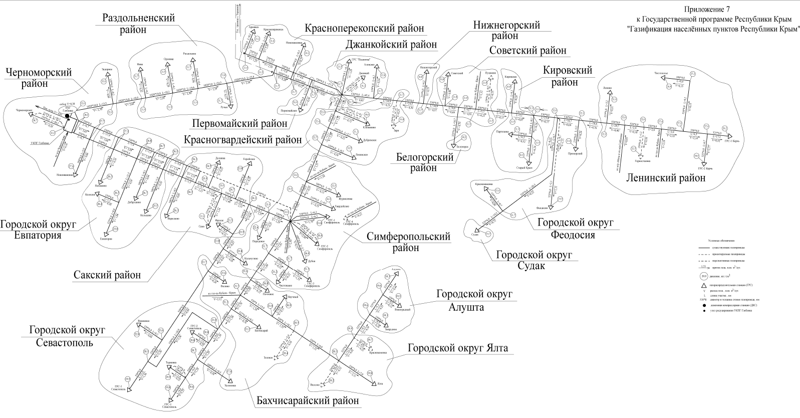

Рисунок 11 - Существующее и перспективное положение системы газоснабжения Республики Крым в соответствии с государственной программой республики Крым

В соответствии с постановлением должен быть осуществлен переход угольных котельных газовое топливо. В следующей таблице представлен существующее положение потребления топлива.

Таблица – Виды и количество используемого основного топлива для каждой котельной

| **№ п/п** | **Наименование источника** | **Основное топливо** | **Объём потребления топлива, т/тыс.м.куб.** |
| --- | --- | --- | --- |
| 1 | Котельная МОУ «Азовская школа – гимназия» | Уголь АКО | 88,74 |
| 2 | Котельная МДОУ «Тополек» | Уголь АКО | 72,36 |
| 3 | Котельная МОУ ДОД «Центр развития творчества детей и юношества» | Уголь АКО | 14,58 |
| 4 | Котельная Азовская школа искусств | уголь | н/д |
| 5 | Котельная МОУ «Вольновская школа» | Уголь АКО | 72,9 |
| 6 | Котельная МОУ «Вольновский детский сад «Ивушка» | Уголь АКО | 35,1 |
| 7 | Котельная МОУДОД «ЦДЮТТ» | Уголь АКО | 18,9 |
| 8 | Котельная МОУ «Соленоозерная школа» | Уголь АКО | 37,26 |
| 9 | Котельная Муниципального образовательного учреждения общего и дошкольного образования «Ермаковская начальная школа – детский сад» | Уголь АКО | 40,86 |
| 10 | Котельная МОУ «Столбовская школа» | Уголь АКО | 61,56 |
| 11 | Котельная МОУ «Завет-Ленинская школа» | газ | 84,7 |
| 12 | Котельная МОУ «Мартыновская школа» | газ | 10,5 |
| 13 | Котельная МОУ «Заречненская школа» | газ | 33,25 |
| 14 | Котельная МОУ «Заречненская школа с крымскотатарским языком обучения» | газ | 29,512 |
| 15 | Котельная МОУ | газ | 27,9 |
| 16 | «Изумрудновская школа» |
| 17 | Котельная МОУ «Новостепновская школа» | газ | 25,6 |
| 18 | Котельная МОУ «Овощновская школа» | Уголь АКО | 25,56 |
| 19 | Котельная МОУ «Кондратьевская школа» | Уголь АКО | 98,28 |
| 20 | Котельная МДОУ «Кондратьевский детский сад «Василек» | Уголь АКО | 11,34 |
| 21 | Котельная МОУ «Крымская школа» | газ | 32,24 |
| 22 | Котельная МДОУ «Крымский д/с» | газ | 10 |
| 23 | Котельная МОУ «Лобановская школа» | Природный газ | 23,1 |
| 24 | Котельная МОУ и ДО «Марьинская начальная школа – детский сад» | Природный газ | 12,8 |
| 25 | Котельная МОУ ОиДО «Луганская школа-детский сад» | Уголь АКО | 125,46 |
| 26 | Котельная МОУ «Майская школа» | Дизельное топливо | 81,2 |
| 27 | Котельная МОУ «Майская школа с крымскотатарским языком обучения» | Уголь АКО | 42,3 |
| 28 | Котельная МДОУ «Майский детский сад «Солнышко» | Уголь | 65,12 |
| 29 | Котельная МОУ «Масловская школа» | газ | 22,7 |
| 30 | Котельная МДОУ «Комсомольский детский сад «Солнышко» | Уголь АКО | 43,74 |
| 31 | МОУ «Медведевская школа» | н/д | н/д |
| 32 | МДОУ «Медведевский детский сад «Солнышко» | н/д | н/д |
| 33 | Котельная МОУ «Мирновская школа» | Природный газ | 33,4 |
| 34 | Котельная МДОУ «Рысаковский детский сад «Малютка» | Уголь | 47,34 |
| 35 | Котельная МОУ «Тимофеевская школа» | Уголь | 8,64 |
| 36 | Котельная МОУ «Новокрымская школа» | Уголь АКО | 78,84 |
| 37 | Котельная МДОУ «Новокрымский детский сад «Ромашка» | Уголь АКО | 65,16 |
| 38 | Котельная МОУ «Пахаревская школа» | Уголь АКО | 85,14 |
| 39 | Котельная МОУ «Победненская школа» | Природный газ | 33 |
| 40 | Котельная МОУ «Новожизненская школа» | Уголь АКО | 7,92 |
| 41 | Котельная Апрелевский детский сад «Капелька» | Уголь АКО | 11,34 |
| 42 | Котельная Муниципального общеобразовательного учреждения «Просторненская школа» | Уголь ДГ/АКО | 132,48 |
| 43 | Котельная МДОУ «Просторненский детский сад «Капитошка» | Уголь АКО | 42,48 |
| 44 | Котельная МОУ «Стефановская школа» | Уголь АКО | 72 |
| 45 | Котельная МДОУ Стефановский детский сад «Колокольчик» | Уголь АКО | 14,92 |
| 46 | Котельная МОУ «Роскошненская школа» | Уголь АКО | 125,46 |
| 47 | Котельная Муниципальное общеобразовательное учреждение «Рощинская школа» | Уголь АКО | 159,12 |
| 48 | Котельная Муниципальное дошкольное образовательное учреждение «Рощинский детский сад «Солнышко» | Уголь АКО | 28,08 |
| 49 | Котельная МОУ «Светловская школа» | Уголь АКО | 132,84 |
| 50 | Котельная МОУ «Светловский детский сад «Солнышко | Уголь АКО | 32,04 |
| 51 | Котельная МОУ «Стальновская школа | Уголь ДГ | 96,12 |
| 52 | Котельная МДОУ «Стальновский детский сад «Ивушка» | Уголь АКО | 40,14 |
| 53 | Котельная МДОУ «Новосельцевский детский сад «Ивушка» | Уголь АКО | 10,44 |
| 54 | Котельная МОУ «Табачненская школа» | Уголь АКО | 68,4 |
| 55 | Котельная МДОУ «Табачненский детский сад «Солнышко» | Уголь АКО | 8,82 |
| 56 | Котельная МОУ «Целинновская школа» | Уголь АКО | 109,44 |
| 57 | Котельная МДОУ ««Целинновский детский сад «Ромашка» | Уголь АКО | 10,44 |
| 58 | Котельная МОУ «Чайкинская школа» | Газ | 28 |
| 59 | Котельная МОУ «Ярковская школа» | Газ | 19,6 |
| 60 | МОУ «Яркополенская школа» | Газ | 33,4 |
| 61 | Котельная «Яркополенский детский сад «Солнышко» | электроэнергия |  |
| 62 | Котельная МОУ «Яснополянская школа» | Уголь АКО | 96 |

# 8.2 Расчеты по каждому источнику тепловой энергии нормативных запасов аварийных видов топлива.

В Джанкойском муниципальном районе Республики Крым котельные не используют аварийные виды топлива.